Univerzita Palackého v Olomouci
Pedagogická fakulta

BAKALÁŘSKÁ PRÁCE

2023 | Natálie Švédová

Univerzita Palackého v Olomouci

Pedagogická fakulta

Bakalářská práce

Komunitní kruh a jeho využití v hodinách Výchovy k občanství

Natálie Švédová

Ústav pedagogiky a sociálních studií

Vedoucí práce: PhDr. Jitka Plischke, Ph.D.
Studijní program: Společenské vědy se zaměření na vzdělávání (maior) + Speciální pedagogika pro 2. stupeň ZŠ a střední školy (minor)

Olomouc 2023

Prohlašuji, že jsem bakalářskou práci na téma Komunitní kruh a jeho využití v hodinách Výchovy k občanství vypracovala samostatně za použití zdrojů uvedených v seznamu literatury.

Datum: 19.4. 2023
podpis

PODĚKOVÁNÍ:

Na tomto místě bych ráda poděkovala vedoucí práce PhDr. Jitce Plischke, Ph.D.
za její čas, podporu a cenné rady, které mi byly při práci velice nápomocny. Mé další poděkování patří vedení a zaměstnancům ZŠ Milady Petřkové Velký Týnec, kteří mi umožnili u nich ve škole celý výzkum uskutečnit. Velké poděkováním patří všem žákům, kteří se výzkumu zúčastnili.

OBSAH
Úvod 6
TEORETICKÁ ČÁST 8
1. Komunitní kruh 9
1.1 Definice komunitního kruhu 9
1.2 Pravidla komunitního kruhu 11
1.2.1 Právo mluvit 11
1.2.2 Právo zdržet se 12
1.2.3 Vzájemná úcta, respekt 12
1.2.4 Diskrétnost 13
1.3 Pomůcky pro práci v komunitním kruhu 14
1.4 Účastníci komunitního kruhu 14
1.5 Cíle a využití komunitního kruhu 15
1.5.1 Třídnická hodina 16
1.5.2 Šikana, agrese, prevence 17
1.5.3 Cíle komunitního kruhu 19
1.5.4 Jiné vybrané metody práce v kruhu 21
2. Výchova k občanství 23
2.1 Člověk a společnost jako vzdělávací oblast 23
2.2 Výchova k občanství jako vzdělávací obor 24
2.2.1 Cílové zaměření 24
2.2.2 Obsah vzdělávacího oboru 25
2.2.3 Klíčové kompetence 29
2.2.4 Průřezová témata 31
Shrnutí teoretické části 33
EMPIRICKÁ ČÁST 34
3. Výzkum 35
3.1 Průběh výzkumného šetření 35
3.1.1 Plán vyučovací jednotky s využitím komunitního kruhu 37
3.2 Cíle výzkumného šetření 41
3.3 Stanovení předpokladů 41
3.4 Metodologie 42
3.5 Analýza dotazníků 44
3.6 Shrnutí empirické části 62
Závěr 66
Seznam použité literatury 68
Internetové zdroje 71
Anotace 73

Úvod
Obsahem této bakalářské práce je komunitní kruh a jeho využití v hodinách Výchovy k občanství. Důvod, proč jsem zvolila právě toto téma, je ten, že je v dnešní době stále ve značné míře ve vzdělávání využíván model frontální výuky, který mnohdy nebývá doplněn ničím jiným. Ačkoliv se ve výchovně-vzdělávacím procesu aktuálně klade větší důraz na získání klíčových kompetencí, komunitní kruh bývá využíván především na práci s třídním kolektivem a na posílení dobrého klimatu ve třídách i ve škole samotné. Jelikož mě pravidla a struktura práce v komunitním kruhu zaujala, rozhodla jsem se je aplikovat do průběhu samotné vyučovací jednotky. Zajímalo mě, zdali je tento způsob práce využitelný pro vzdělávací účely, konkrétně v hodinách Výchovy k občanství. Rozhodla jsem se pravidla komunitního kruhu upravit tak, aby se do učebního procesu mohl zakomponovat a následně zkoumat a zhodnotit jeho působení. V závěrečné práci se zabývám aspekty učebního procesu jako je: komunikace, aktivní účast na procesu výuky, prostor pro vyjádření názoru žáka, skupinová práce a podíl žáků ve výuce.
Bakalářská práce je rozdělena na část teoretickou a empirickou. Obě části jsou pak strukturovány do příslušných kapitol. V první kapitole teoretické části se zaměříme na vymezení komunitního kruhu, jeho pravidel, cílů a využití. Kapitola druhá se věnuje RVP ZV, vzdělávací oblasti Člověk a společnost, předmětu výchovy k občanství, a to jak ze strany obsahové, tak ze strany klíčových kompetencí a průřezových témat. Empirická část je věnována podrobnému plánu vyučovací jednotky s využitím komunitního kruhu a výzkumu tohoto modelu výuky. Zde popisuji samotný výzkum, jeho cíle, předpoklady a průběh. V závěru druhé části najdeme analýzu dat pomocí grafů a celkové shrnutí a zhodnocení výzkumu.
Hlavním cílem práce je navrhnout a vytvořit model výuky s využitím metody komunitního kruhu, tento model zrealizovat a následně zhodnotit jeho působení.
Dílčí cíle práce jsou: V teoretické části definovat komunitní kruh, vyjmenovat a blíže popsat jeho zásady a pravidla. Dále představíme a navrhneme v jakých situacích můžeme komunitní kruh aplikovat. Na základě poznatků v teoretické části upravíme pravidla pro naše účely a vytvoříme model výuky s komunitním kruhem. Pro jeho zhodnocení vytvoříme dotazník. V empirické části představíme průběh výzkumu včetně podrobného plánu vyučovací jednotky s komunitním kruhem. Tento aplikujeme do pěti vyučovacích hodin Výchovy k občanství. Na základě získaných dat a vypozorovaných poznatků zhodnotíme
a shrneme výsledky výzkumu.
Hlavním přínosem mé závěrečné práce je návrh modelu výuky s využitím komunitního kruhu a představit čtenářům i jeho závěrečné zhodnocení, jak ze stran žáků, tak ze stran přítomných pedagogických pracovníků školy a ze strany mé, jakožto vyučující této konkrétní vyučovací jednotky. Tato práce by měla sloužit jako inspirace pro všechny pedagogy, kteří chtějí při vyučování dát žákům více prostoru k vyjádření svého názoru a možnost své myšlenky a postoje sdílet se svými spolužáky. Práce by rovněž mohla být motivací pro všechny budoucí učitele, kteří by při své pedagogické praxi chtěli vnést do procesu výuky něco nového.
TEORETICKÁ ČÁST

- Komunitní kruh
Předtím, než se společně podíváme na hlavní téma závěrečné práce, kterým je komunitní kruh, bych krátce vymezila školní prostředí, konkrétně vyučování
ve škole a jeho podmínky. Vyučování můžeme charakterizovat jako proces předávání informací, který probíhá mezi hlavními činiteli, kteří ve výuce působí. Tito činitelé jsou: žáci, učitelé a rovněž i pedagogické podmínky a požadavky
a prostředí, ve kterém výuka probíhá. V rámci procesu vyučování dochází v průběhu času k vzájemnému působení jednotlivých činitelů. (Čáp, 1993)
Pro mou bakalářskou práci je klíčová zejména ta fáze výuky, kdy dochází
k vzájemné interakci učitele a jeho žáka. Důležitý význam má také emoční klima
ve školní třídě, ale i vnitřní procesy samotného žáka, které mohou mít výrazný vliv na jeho výkony a prospěch. Komunitní kruh je na práci s třídním i školním klimatem vhodnou metodou. V této práci se podíváme, zdali je účinné využívat komunitní kruh i v průběhu vyučování jako jednu z forem nebo metod výuky.
V první kapitole teoretické části se proto zaměříme na vymezení pojmu komunitního kruhu. Podkapitoly této části jsou orientovány nejen na definici termínu komunitní kruh, ale rovněž na jeho pravidla, cíle, strukturu, vymezení role pedagoga, využívané komunikační nástroje, jejich důsledky a využití.
  - Definice komunitního kruhu
Název komunitní kruh vychází ze slova komunita, tedy společenství. Stejně tak, jako v běžné komunitě jakéhokoliv formátu, se tak jedná o skupinu osob, která se věnuje společně určité činnosti, ovšem za využití pevně stanovených a předem určených pravidel, kterým se budeme věnovat v jedné z následujících podkapitol.
Komunitní kruh významně přispívá k vytváření soudržnosti třídy, proto je často využíván jako metoda ke zlepšení třídního klimatu nebo k prevenci rizikového chování. Představuje tak důležitý nástroj pro utváření bezpečného prostředí, které je pro vzdělávání klíčovým faktorem. Mimo jiné má svůj nezanedbatelný podíl v oblasti osobnostního rozvoje dětí. Komunitní kruh je prospěšný k rozvoji v řadě sociálních a komunikačních dovedností. Děti se v něm učí především naslouchání, formulaci vlastních názorů, ale i respektu názoru druhých, vystupování před ostatními, trpělivosti aj. (Kopřiva a kol., 2017) Zároveň tak podporujeme jednu z důležitých oblastí vzdělávacího procesu, a to rozvoj klíčových kompetencí – kompetence sociální, personální, komunikativní a občanské. (Metodický portál RVP.cz)
Dnes se s využitím práce v kruhu při vyučování setkáváme stále častěji. Ne každá taková aktivita či pracovní úkol je ovšem komunitním kruhem, který popisuji výše. Od jiných forem práce v kruhu se komunitní kruh odlišuje zejména svými čtyřmi pravidly – Právo mluvit, Právo zdržet se, Vzájemná úcta, respekt
a Diskrétnost (detailněji se pravidlům věnujeme v následující podkapitole – Pravidla komunitního kruhu). (Kopřiva a kol., 2017)
Jak již zmiňuji výše, komunitní kruh se nejčastěji využívá k práci s třídním klimatem. Při správném použití tak může hrát velmi významnou roli při budování dobrých vztahů a bezpečného prostředí. V takovém případě je velmi důležité věnovat pozornost přípravě a formulaci otázek se kterými chceme v rámci komunitního kruhu dále pracovat. Pokud tedy chceme, aby komunitní kruh dobře plnil svou funkci, a chceme jej aplikovat např. při nastavování pravidel ve třídě, jako prevenci sociálně patologických jevů, při zjišťování postojů a názorů dětí ve třídě anebo chceme zkrátka jako dobrý pedagog budovat ve třídě důvěru
a soudržnost, měli bychom se řídit základními pravidly pro správnou formulaci otázek. „Základním pravidlem pro kladení otázek je formulovat je na obecné úrovni, ve 3. osobě jednotného nebo množného čísla nebo v 1. osobě množného čísla. Otázky se mohou týkat událostí a zážitků, uvědomování si, co tak obvykle cítíme v určitých situacích a co v nich můžeme dělat. Dále se může hovořit
o chování a postojích lidí, o motivech určitého chování.“ (Kopřiva a kol., 2017, str. 245) Příklad otázky může vypadat takto: Co znamená slovo komunikace? Proč někteří lidé obtížně komunikují svoje pocity? Proč se někdy bojíme vyjádřit svůj názor?
Pokud nechceme komunitním kruhem pouze oživit dětem jejich čas strávený ve škole, je zde velmi důležitá konzistentnost, tedy zařazovat jej pravidelně. Podle Kopřivy a kol. je to alespoň jednou nebo dvakrát týdně, v mateřské škole pak každý den. Jedním z příkladů je i třídnická hodina v prostředí školy, na kterou lze nahlížet buď jako na specifický typ komunitního kruhu v prostorách školní třídy anebo jako na typ vyučovací jednotky, kterou lze vést interakční formou. (Skácelová, 2012) V takovém případě se pak s pomocí komunitního kruhu, jako metody či formy práce s třídní skupinou, běžně celá hodina zakončuje. Komunitní kruh tak funguje jako společná reflexe či evaluace průběhu třídnické hodiny. (Hrouzek, Marková
a kol. 2012)
Jelikož je jeho hlavním posláním vytváření pocitu bezpečí, sounáležitosti
a důvěry, neměl by se komunitní kruh aplikovat u přímého řešení konfliktu. V tomto případě by došlo k narušení důvěry žáka, který do něj vstupuje s tím, že nemůže být druhými souzen. Konflikt je třeba řešit s těmi, kterých se přímo týká. Komunitního kruhu lze ale využít v případě nastolení příkladné situace, tedy nepřímo na obecné úrovni, a slouží tak jako preventivní opatření vzniku problémových situací.
  - Pravidla komunitního kruhu
Při práci v komunitním kruhu dodržujeme čtyři základní pravidla – Právo mluvit, Právo zdržet se, Vzájemná úcta, respekt a Diskrétnost. (Kopřiva a kol., 2017) Před zahájením práce v komunitním kruhu bychom měli žáky se všemi pravidly nejprve seznámit. Názvy jednotlivých pravidel nejsou striktně určeny, proto se můžeme v praxi setkat s různými modifikacemi jako např. Naslouchání, Právo nemluvit, Právo na úctu, Soukromí. (Manuál: Jak pracovat s dětmi v komunitním kruhu, zapojmevsechny.cz)
    - Právo mluvit
„Právo mluvit symbolizuje nějaký drobný předmět (kaštan, kamínek, mušlička…), který koluje po kruhu poté, co dospělý položí otázku. Mluví jen ten, kdo ho má, ostatní naslouchají.“ (Kopřiva a kol., 2017, str. 244)
První pravidlo tak v sobě nezahrnuje pouze rozvíjení schopnosti komunikace, umění formulovat, vyjádřit a sdílet své myšlenky, emoce nebo pocity. Rovněž obsahuje i protipól výše zmíněného, tedy umění naslouchat. Dovednost naslouchání patří k jednomu ze základních pilířů pro dobré mezilidské vztahy, podmiňuje úspěšnou komunikaci a je klíčovým faktorem pro úspěšné naplnění úloh komunitního kruhu. Na rozdíl od jiných forem práce v kruhu, jako např. výukový či diskusní kruh, platí toto pravidlo rovněž pro učitele/dospělého. Žáci/děti se tak učí závažnosti pravidel, která platí pro všechny stejně. Ve výjimečných případech, kdy je pro vstoupení do řeči závažný důvod, si může učitel/dospělý (nebo někdo z řad žáků/dětí) předmět vyžádat, krátce sdělit, co je třeba a předmět opět vrátit anebo poslat dál. V jiných případech ostatní do řeči nevstupují, sdělení nijak nekomentují, ani nepokládají žádné otázky. (Metodický portál RVP.cz)
    - Právo zdržet se
Pravidlo druhé, jak může vyplývat ze samotného názvu, nám představuje
a vymezuje situaci, kdy někdo z žáků/dětí odmítá hovořit. Právo zdržet se říká, že ten, kdo nechce, mluvit nemusí. Jakýkoliv nátlak, přesvědčování a naléhání, nebo zdánlivě nevinné poznámky jako např. „Dnes jsi ještě nehovořil, tak nám teď něco pověz.“ jsou v takovém případě nepřípustné. Díky tomuto pravidlu dosahujeme v komunitním kruhu pocitu bezpečí, což je pro práci v kolektivu a pro vzdělávací proces klíčové. „Ve třídě, kde je dobré, bezpečné klima, se bude lépe pracovat žákům i učitelům. Žáci se v bezpečném a pozitivním prostředí cítí dobře, lépe
se soustředí a snadněji přijímají nové poznatky.“ (Hrouzek, Marková a kol. 2012,
str. 3) Pokud tedy předmět, který určuje Právo mluvit, doputuje k někomu, kdo
se vyjádřit nechce, předá bez vysvětlování předmět dál. Tímto v žácích/dětech budujeme odolnost vůči nátlaku a vlivu ostatních ve skupině, a žáci/děti se tak učí, že je v pořádku zachovat se jinak, než třeba i naprostá většina. Učení se této dovednosti může mít významný vliv v situaci, kdy je potřeba se rozhodnout sám
za sebe a nebát se druhým sdělit svůj nesouhlas.
    - Vzájemná úcta, respekt
„Toto pravidlo znamená, že bez hodnocení stavíme názor vedle názoru, nevysmíváme se, nekritizujeme, ani nezpochybňujeme, co kdo řekl. I toto pravidlo je významné pro pocit bezpečí – komunitní kruh se tak stává bezpečným teritoriem, kde se děti učí důvěřovat.“ (Kopřiva a kol., 2017, str. 245)
V komunitním kruhu neprobíhá diskuse, tedy nereagujeme přímo na sdělení ostatních, jak tomu bývá v diskusním kruhu. Důvodem je potřeba vyhnout se tomu, že se budou žáci/děti mezi sebou soudit. Proto by se komunitní kruh neměl využívat k přímému řešení konfliktů, jak jsem již zmínila výše. „Komunitní kruh by měl být ostrovem bezpečí pro všechny, i pro ty, kteří ve svém chování chybují.“ (Metodický portál RVP.cz)
Pro učitele/dospělého, který má možnost sledovat žáky/děti při práci, pozorovat jejich reakce a projevy, ať už verbální, tak nonverbální, může být komunitní kruh velmi významným ukazatelem toho, jak funguje soudržnost
ve skupině či třídě a zdali není potřeba záměrného zásahu (např. preventivního opatření) pro vytvoření bezpečného třídního klimatu. Důležité mohou být např. reakce vykazující známky sociálně patologických jevů, známky izolování žáka
ve třídě, stigmatizace apod. „Žáci izolovaní ve třídě potřebují od učitele porozumění, povzbuzení a pomoc k tomu, jak učinit vstřícné kroky jednotlivce
i skupiny ke sblížení.“ (Čáp, 1993, str. 288)
    - Diskrétnost
Poslední pravidlo – Diskrétnost představuje v konečném důsledku to, že cokoliv bylo v kruhu řečeno, v kruhu také zůstane. Důvodem je opět pocit bezpečí
a důležitost zachování soukromí. Neznamená to, že žáci/děti nesmí za žádných okolností třeba rodičům prozradit, co se v průběhu práce v komunitním kruhu dozvěděli. Neměli by ale uvádět konkrétní jména osob, kterých se sdělení přímo týká.
Vyučující tohoto pravidla může využít např. k následné diskusi o tom,
že některé soukromé informace nemusíme chtít druhým sdělovat a je to tak v pořádku. „Každý může zvážit, co řekne druhým a co si nechá pro sebe. Současně může učitel nabídnout, že je k dispozici, kdyby si někdo o takových věcech potřeboval promluvit mezi čtyřma očima.“ (Metodický portál RVP.cz)

  - Pomůcky pro práci v komunitním kruhu
Nejdůležitější pomůckou, na které zároveň stojí celý průběh následné práce v komunitním kruhu, je již několikrát zmiňovaný „rituální prvek“, tedy drobný předmět, který v našem případě symbolizuje Právo mluvit. Tímto předmětem může být teoreticky cokoliv, ale přesto bychom při jeho výběru měli dbát na následující kritéria.
Předmět by měl být snadný pro manipulaci, jelikož potřebujeme, abychom si jej byli schopni v kruhu předávat z ruky do ruky. Měl by být příjemný do dlaně, zároveň ale ne příliš atraktivní, aby na sebe při práci nestrhával přílišnou pozornost. S tím souvisí i poslední kritérium, a to výběr takového předmětu, ke kterému žáci/děti nemohou promlouvat (např. plyšové zvířátko).
Výběr dalších pomůcek pak závisí např. na tom, jaké téma chceme
do komunitního kruhu zvolit, nebo zdali s žáky/dětmi využíváme tuto metodu poprvé. V takovém případě se nabízí převést výše zmíněná pravidla do vizuální podoby – kartičky, papírové plátno aj. Grafické vyobrazení pravidel pak doporučujeme vždy před začátkem umístit do středu kruhu. (Manuál: Jak pracovat s dětmi v komunitním kruhu, zapojmevsechny.cz)
  - Účastníci komunitního kruhu
Účastníci komunitního kruhu jsou stejní, jako při klasické formě vyučování – tedy žák a učitel, nebo jinak řečeno vychovávající, který představuje dospělého s pedagogickou kvalifikací, a vychovávaný, tedy žáci/děti, třída anebo skupina jedinců. (Mareš a Křivohlavý, 1995) Na rozdíl od klasické výuky či jiných forem práce v kruhu (diskusní kruh, výukový kruh) dochází k prolínání a ztotožnění rolí vychovávaného s vychovávajícím, a to zejména ve fázích naslouchání.
Role učitele je v tomto případě založená na principech partnerského přístupu k žákům/dětem. Výraz „partnerský přístup“ „má vyjadřovat myšlenku rovnocennosti nějakého vztahu a myšlenku spolupráce.“ (Kopřiva a kol., 2017,
str. 9) Tedy jedná se o takové jednání pedagoga, které není založeno pouze autoritativně, ale klade větší důraz na prvky kooperativní výuky. Podstatou autoritativní výchovy je nerovnost – rozdělení rolí na nadřazeného a podřazeného. Těmto mocenským prostředkům se v komunitním kruhu vyhýbáme, a naopak jeho pravidla budujeme na základech demokratického stylu výchovy – rovnocennost
a respektování důstojnosti žáka/dítěte. Jelikož pravidla komunitního kruhu platí pro všechny zúčastněné stejně, dáváme tak žákům/dětem najevo, že se k nim chováme jako k dospělým, vážíme si jich a respektujeme je. (Kopřiva a kol., 2017) Pedagog rovněž stanovuje cíle komunitního kruhu, strukturu a organizaci. V případě tandemového vedení, např. s pracovníkem ŠPP, pozoruje veškerá dění, poskytuje podporu a v příp. potřeby individuální přístup např. k oběti šikany či jiných sociálně patologických jevů aj., a provádí následnou evaluaci. (Miovský a kol., 2010)
Role žáka/dítěte se v komunitním kruhu odvíjí od všeho výše zmíněného. Tedy pokud jsou pravidla nastavena správně, a úspěšně tak přispívají k pocitu bezpečí a sounáležitosti, můžou svobodně vyjádřit svůj názor, a to s vědomím, že projevem ostatních na jeho sdělení bude respekt a úcta.

  - Cíle a využití komunitního kruhu
Komunitní kruh můžeme využít v mnoha oblastech výchovy i vzdělávání. Spurný uvádí jako možné tematické orientace komunitního kruhu:
- organizační a provozní záležitosti,
- rozvoj specifických dovedností (komunikační, sebemonitorování, sebevyjádření, sebereflexe, růst tolerance k jinakosti, rozvoj empatie, aktivní naslouchání, spolupráce, zvnitřnění pravidel…),
- podpora nové skupiny (sebeprezentace, sociální percepce, pozice
a role ve skupině, skupinová koheze),
- tvorba pravidel a jejich „žití“,
- vztahová témata a jejich reflexe,
- aktuální problémy a jejich reflexe,
- specifická prevence,
- skupinové diskuse (diskusní kruh),
- relaxace, abreakce, ventilace.
(Spurný, 2012, str. 10)
Komunitní kruh dále funguje jako nástroj prevence šikany i jiných sociálně patologických jevů, snižuje kázeňské problémy, funguje rovněž jako metoda skupinového vyučování, a využívá se k práci s třídním klimatem a jeho úpravám.
Podnětům pro skupinové učební činnosti a jejich pozitivnímu vlivu na žáky se věnuje J. S. Cangelosi ve své knize Strategie řízení třídy. Cangelosi přímo tvrdí, že: „Učení ve skupinách, při němž se žáci učí jedni od druhých, se ukázalo velmi úspěšné. Žáci se mohou zapojit do skupinových učebních činností i ve velkých skupinách, kdy pracuje celá třída společně, avšak malé skupiny vytvořené k provedení konkrétního úkolu se obzvláště dobře hodí pro učební činnosti, při nichž žáci mají učit jedni druhé.“ (Cangelosi, 1995, str. 155.)
    - Třídnická hodina
S využitím komunitního kruhu pro úpravu klimatu školní třídy logicky přichází na řadu téma třídnických hodin. Důvodem, proč se vyplatí třídnické hodiny nezanedbávat, ale naopak jim věnovat požadovanou pozornost a dostatečný časový prostor je fakt, že dlouhodobá systematická práce je ve výchovně vzdělávacím procesu jedním z důležitých a vlivných faktorů. Třídnické hodiny nabízí prostor pro pravidelnou práci se vztahy uvnitř třídy, podporu zdravých způsobů a vzorců chování a jednání mezi žáky, rozvíjení osobnosti dětí a rozvoj jejich sociálních dovedností, možnost řešení aktuálních problémů, prostor pro práci s pravidly
ve třídě, kompetence k samostatnému jednání a řešení problémů, vedení k zodpovědnosti a prostor pro prevenci sociálně patologických jevů. (Skácelová, 2012)
Jelikož při třídnické hodině vedeme žáky k prezentaci svých vlastních názorů a hledání možného řešení, komunitní kruh se sám nabízí jako jeden z vhodných forem práce. Jak již zmiňuji v jedné z předchozích kapitol, na třídnickou hodinu lze nahlížet buď jako na specifický druh komunitního kruhu anebo jako na vyučovací jednotku, kterou lze strukturovat s pomocí této interaktivní skupinové formy práce.
Příklad: Cílem třídnické hodiny je nastavení pravidel pro fungování ve třídě. S pomocí komunitního kruhu a vhodných otázek – např. „Jaká pravidla jsou potřeba pro to, aby nám tady spolu bylo dobře?“ lze připravit strukturu, organizaci a časový plán třídnické hodiny.
„Komunitní kruh přirozeně snižuje množství konfliktů mezi dětmi, je dobrým nástrojem pro prevenci šikany i kázeňských obtíží.“ (Skácelová, 2012)

    - Šikana, agrese, prevence
Tímto plynule přecházíme k tématu šikany, agrese a násilí. Jak můžeme komunitní kruh využít v těchto případech a jaké má jeho využití účinky?

„Šikana je agresivní chování ze strany žáka/ů vůči žákovi nebo skupině žáků či učiteli, které se v čase opakuje (nikoli nutně) a je založeno na vědomé, záměrné, úmyslné a obvykle skryté snaze ublížit fyzicky, emocionálně sociálně a/nebo v případě šikany učitele také profesionálně.“ (č.j. MSMT-21149/2016)
Snížení pravděpodobnosti výskytu šikany ve třídě pomáhá utváření bezpečného třídního klimatu. Na utváření bezpečného prostředí a na předcházení šikaně by se ale měla podílet celá škola. Stěžejní je zde role ředitele školy a jeho aktivní přístup k problematice. S tím dále souvisí i vypracování směrnice či programu k prevenci a řešení šikany a preventivní strategie na příslušné škole. K tomuto vedení školy pověří alespoň jednoho pedagogického pracovníka příslušné školy, který se, mimo výše uvedené, bude v tématu nadále vzdělávat. (č.j. MSMT-21149/2016)
Komunitní kruh tak v problematice šikany (mj. i dalších sociálně patologických jevů) může hrát svou významnou roli především ve fázi prevence, tedy předcházení výše zmíněným jevům a rizikům s tím spojených. Při práci v komunitním kruhu se cíleně rozvíjí a posiluje soudržnost, sounáležitost, respekt k druhým, vzájemné porozumění mezi žáky, což vede k pozitivním vztahům
ve třídě a k utváření bezpečného třídního klimatu. (Ondráčková, Využití práce v komunitním kruhu ve školské praxi)
Šikaně předchází:
- nastavení pravidel,
- mluvení s žáky o vztazích,
- pozorování dění ve třídě,
- podpora pozitivního klimatu,
- vytipování rizikových míst ve škole,
- práce s potencionálními oběťmi,
- tlumení agresivních sklonů možných agresorů,
- spolupráce s rodiči,
- informování kolegů.
(Co může udělat škola – prevence má smysl, minimalizacesikany.cz)

Jak jsme se dozvěděli v předchozích kapitolách, komunitní kruh by se zásadně neměl využívat k řešení konkrétního problému. Pokud chceme pro práci s tématem šikany a agresivního či násilného jednání zvolit metodu komunitního kruhu, příklad může vypadat takto:
- rozdělíme si problematiku šikany do 4 oblastí – Pocity, Rozpoznání projevů chování, Možnosti jednání a Motivy,
- v oblasti Pocitů pracujeme s otázkami – Co prožívá oběť šikany? Jak se cítí spolužák, kterého šikanují? a s pojmy jako např. – strach, úzkost, smutek, obavy aj.,
- v oblasti Rozpoznání projevů chování pracujeme s otázkami – Jak poznáme projevy šikany? Jak poznáme, že se spolužák stal obětí šikany? a s tématy jako např. zesměšňování, známky násilí na těle nebo na oblečení, poničené školní pomůcky, pozdní příchody do výuky, kritika, stranění se společnosti, izolace aj.,
- v oblasti Možnosti jednání pracujeme s otázkami – Jak se má v takovém případě oběť zachovat? Co můžeme udělat my, pokud odhalíme šikanu ve třídě? a s tím spojenými pozicemi jako např. výchovný poradce, psycholog, Linka bezpečí atp., můžeme pracovat s představou – Co bych jako psycholog poradil oběti šikany? – Jak překonat provokace? Jak reagovat? aj.,
- v oblasti Motivů pracujeme s otázkami – Co vede žáky k tomu, že šikanují? Co může prožívat agresor, že výsledkem je agresivní jednání vůči druhému? a s pojmy jako např. popularita, nedostatek pozornosti, psychické problémy aj.
(Ondráčková, Využití práce v komunitním kruhu ve školské praxi)
    - Cíle komunitního kruhu
Shrnutím všech předchozích kapitol a toho, co v nich bylo řečeno, se dostáváme k cílům komunitního kruhu. Hlavní myšlenkou, proč byla taková metoda vytvořena, je již mnohokrát zmiňovaná práce se skupinou lidí, komunitou, třídním klimatem, takovým směrem, aby vytvářela pozitivní a bezpečné prostředí pro všechny zúčastněné. Komunitní kruh, jeho struktura, pravidla a prostředky jsou využívány k rozvoji a posilování důležitých dovedností a kompetencí, na které je nyní ve výchovně vzdělávacím procesu kladen velký důraz, a to na kompetenci sociální, personální, komunikativní a občanskou.
V rámci práce s třídním klimatem je komunitní kruh zacílen především na oblasti komunikace ve třídě, kázeňské vedení třídy a práce s pravidly ve třídě, vztahy žáků a jejich participace. (Čapek, 2010) Základním cílem komunitního kruhu je změna pojetí třídy, příp. školy, orientované především na výkon, výsledek a hodnocení, na třídu (školu) orientovanou na participaci, vzájemnou podporu, pocit bezpečí a s tím spojené bezpečné, pozitivní vztahy a prostředí. Předpokládáme, že v takových případech, kdy se ve třídě (škole) cítíme bezpečně, můžeme spoluovlivňovat i její fungování, což vede ke vzájemné spolupráci i na samotném výchovně vzdělávacím procesu, tedy i procesu učení se. (Spurný, 2012) S tímto nalézáme souvislosti v budování sebedůvěry a sebevědomí jedince. „Mínění významných druhých osob o dítěti (to, jak o něm okolí smýšlí a jak ho hodnotí) vede k tomu, že dítě začne týmž způsobem smýšlet samo o sobě. Názor ostatních na svoji osobu převezme za vlastní.“ (Bláha, Šebek, 1988, str. 49) Což se pak následně promítne i do jeho sebepojetí a stane se tak součástí „sebeobrazu“ dítěte/žáka.
„Z doposud uvedeného tedy vyplývá, že sebeobraz a sebepojetí významně určují chování a výkony žáka ve třídě. Ty jsou předmětem hodnocení druhých, zejména učitele.“ (Bláha, Šebek, 1988, str. 49)
Dle Spurného řadíme mezi cíle komunitního kruhu – navození a budování tzv. „MY“ zážitku, tedy prožitek sounáležitosti a společenství, budování pocitu bezpečí a klimatu založeného na důvěře, úctě a respektu, komunikaci a s tím spojené vyjadřování svého sdělení, postojů, názorů a emocí a na naslouchání, reflexe uplynulého období, zpětnou vazbu, pravidla, jejich tvorbu a fixaci, reflexi, aktuální naladění, informace a řešení organizačních a provozních záležitostí. (Spurný, 2012)
Komunitní kruh patří do tzv. partnerského modelu. Partnerský přístup k dětem znamená, že se k dětem chováme jako k dospělým, vážíme si jich, respektujeme je a k respektu je i učíme. Tímto přístupem přispíváme k rozvíjení
a uspokojování jejich potřeby sebeúcty a učíme je respektujícímu chování. Partnerský přístup vede k zodpovědnosti, nikoli poslušnosti. „Tím, že dáváme dětem prostor pro jejich názor a řešení ve věcech, které se jich týkají, necháváme je vybrat a nesoudíme je, tím jim postupně předáváme zodpovědnost za to, pro co se rozhodly.“ (Kopřiva a kol., 2017, str. 8)
Oproti mocenskému modelu, který sděluje, co je podle něj správné, v modelu partnerském představíme všechny možnosti, jejich smysl a důsledek
a držíme se přístupu „Očekávám, že uděláš to, co je správné.“. (Kopřiva a kol., 2017, str. 21) Tomuto se učíme i v komunitním kruhu. Učíme se zde základním
a důležitým hodnotám a dovednostem – respekt, naslouchání, komunikace, formulace vlastního názoru, vystupování před ostatními, trpělivosti, a to vše
za pomoci již výše zmíněných čtyř pravidel, kterými se komunitní kruh vyznačuje
a liší od ostatních forem práce v kruhu. (Kopřiva a kol., 2017)

    - Jiné vybrané metody práce v kruhu
Jako další formy práce, podobné komunitnímu kruhu, jsem vybrala Výukový kruh a Diskusní kruh. V těchto případech nekoluje žádný předmět a role učitele bývá zpravidla aktivnější, než v komunitním kruhu (např. učitel jako moderátor diskuse). Na závěr této podkapitoly jsem ještě zařadila téma Pedagogické komunity, které se s prvky všech výše zmíněných forem značně prolíná.
Výukový či učební kruh je často využíván při výuce jazyků, příp. v hodinách dějepisu a občanské nebo rodinné výchovy. Jeho přínosem je především usnadnění a zlepšení komunikace tváří v tvář, která přirozeně vybízí k většímu zapojení všech žáků. Role učitele je zde řídící, tedy uděluje slovo konkrétnímu žákovi, může si vyžádat jeho odpověď či názor a vede těmito aktivitami proces ke vzdělávacímu cíli. (Metodický portál RVP.cz)
Diskusní kruh má s kruhem výukovým společné to, že jsou oba zaměřeny na rozvoj znalostí a dovedností, a především na rozvoj klíčových kompetencí – sociální, personální, komunikativní a občanské. Tyto mimo jiné rozvíjíme i v komunitním kruhu, v těchto případech jsou ale jedním z hlavních cílů. Učitel zde funguje jako moderátor diskuse. Tuto roli ale nemusí, zejména od druhého stupně základních škol, vykonávat výhradně vyučující, nýbrž se jí může ujmout i někdo z řad žáků. Téma diskusního kruhu nemusí být pouze „výukové“, ale může se týkat např. aktuálních událostí – ve třídě, škole nebo i v celosvětovém měřítku a zaměřit se tak na významné nebo mimořádné události a dění v zemi a ve světě. Jak už vypovídá samotný název, cílem je diskuse, výměna a obhajoba názorů a překládání argumentů. (Metodický portál RVP.cz)
V případě Pedagogické komunity se jedná o „systematické budování třídní pospolitosti, ve které má každý jednotlivec své místo, a která je partnerem třídního učitele.“ (Říčan, Janošová, 2010, str. 116) Setkávání pedagogické komunity by mělo být založeno na pravidelnosti a ideálně by mělo probíhat každý týden. „Jejím symbolickým vyjádřením je kruh, ve kterém žáci i učitel sedí při projednávání všech záležitostí, na nichž jim záleží, včetně konfliktů, k nimž dochází.“ (Říčan, Janošová, 2010, str. 116) Zde se objevuje právě ona významná odchylka od komunitního kruhu, který se pro přímé řešení konfliktů výrazně nedoporučuje. V kruhu v rámci pedagogické komunity probíhá rovněž nácvik komunikace a je v tomto případě mnohdy využíváno metod zážitkové pedagogiky, tedy konkrétně těch, které jsou zacíleny na zlepšování osobních vztahů mezi žáky. Využívá se zde různých her, které jsou zaměřeny na práci s třídním kolektivem, volíme zde takové aktivity, které učí žáky práci se svými city, jejich uvědomění a schopnost rozumně si zvolit, jak tyto city, včetně těch negativních, umět projevit.

- Výchova k občanství
Abychom mohli komunitní kruh aplikovat na konkrétní vyučovací jednotku, potřebujeme si nejprve představit rámec vzdělávací oblasti, do které předmět Výchovy k občanství patří. Tyto údaje nalezneme v Rámcovém vzdělávacím programu pro základní vzdělávání, který definuje souhrn vědomostí, schopností, dovedností, postojů i klíčových kompetencí pro vzdělávání na základní škole.
Na začátku této kapitoly se proto věnujeme nejprve charakteristice vzdělávací oblasti Člověk a společnost, poté se zaměříme na vzdělávací obor Výchovy k občanství, jeho obsah, oblasti, učivo a výukové cíle. V závěru se zabýváme klíčovými kompetencemi základního vzdělávání.

  - Člověk a společnost jako vzdělávací oblast
Člověk a společnost je vzdělávací oblast, která v sobě zahrnuje vzdělávací obory – Dějepis a Výchova k občanství. V základním vzdělávání oblast Člověk
a společnost vybavuje žáka takovými znalostmi a dovednostmi, které jsou potřebné pro jeho aktivní zapojení se do života demokratické společnosti. Zahrnuje v sobě poznatky dějinných, sociálních a kulturně historických aspektů života, seznamuje žáky s vývojem společnosti, zaměřuje se na utváření pozitivních občanských postojů, podporuje přijetí demokratických hodnot a prevenci rasistických, xenofobních a extremistických postojů. Důležitou součástí je výchova k respektu
a toleranci (na tomto jsou postavena již výše zmíněná pravidla komunitního kruhu). Žáci se zde věnují tématu lidských práv a učí se jejich respektování. Vzdělávací oblast v sobě zahrnuje i výchovu k rovnosti mužů a žen, učí úctu k přírodnímu
a kulturnímu prostředí, přispívá k rozvoji finanční gramotnosti a k ochraně kulturních i uměleckých hodnot. (Rámcový vzdělávací program ZV, Msmt.cz)
„Ve vzdělávací oblasti Člověk a společnost se u žáků formují dovednosti
a postoje důležité pro aktivní využívání poznatků o společnosti a mezilidských vztazích a v občanském životě. Žáci se učí rozpoznávat a formulovat společenské problémy v minulosti i současnosti, zjišťovat a zpracovávat informace nutné pro jejich řešení, nacházet řešení a vyvozovat závěry, reflektovat je a aplikovat v reálných životních situacích.“ (Rámcový vzdělávací program ZV, Msmt.cz, str. 51)
  - Výchova k občanství jako vzdělávací obor
Výchova k občanství je vzdělávací obor, ve kterém jsou žáci vzděláváni k orientaci v sociální realitě, a tedy k začleňování do společenských vztahů a vazeb, k sebepoznání a poznávání osobnosti druhých lidí, k pochopení vlastního jednání
i jednání druhých, a to vše v kontextu měnících se životních situací. Důležitým tématem, se kterým se žáci v rámci oboru setkávají, je téma Rodiny a rodinných vztahů. Žáci se rozvíjí v oblasti financí, politiky a jejích důležitých institucí
a orgánů, učí se mravním principům, respektu, odpovědnosti za své názory, chování a jednání a jejich důsledky. (Rámcový vzdělávací program ZV, Msmt.cz)

    - Cílové zaměření
V této vzdělávací oblasti jsou žáci směřováni k utváření a rozvoji klíčových kompetencí. Z toho vyplývá, že žák je ve výuce veden k:
- rozvíjení zájmu o vlastní národ (současnost, minulost) a evropskou kulturu, společenské jevy, děje a změny,
- utváření pozitivního systému hodnot (s ohledem na historickou zkušenost),
- rozvoji kritického myšlení a objektivního posuzování,
- práci se společenskými a společenskovědními zdroji,
- rozvíjení a orientaci v oblasti historických, sociokulturních, etických, politických, právních a ekonomických faktů a jejich souvislosti v každodenním životě,
- úctě a respektu,
- ochraně zdraví, života, majetku (běžná, riziková situace, mimořádná událost),
- orientaci v aktuálním dění v ČR, EU, NATO a ve světě,
- utváření vědomí vlastní identity a identity druhých, sebepoznávání, sebehodnocení, vlastní osobnost i osobnost druhých,
- orientaci v oblasti financí, problematiky peněz a základech finanční gramotnosti,
- utváření pozitivních vztahů, rozpoznávání stereotypních postojů
na postavení muže a ženy v rodině, zaměstnání a společnosti,
- uplatňování vhodných prostředků komunikace.
(Rámcový vzdělávací program ZV, Msmt.cz)

    - Obsah vzdělávacího oboru
Obsahem vzdělávacího oboru Výchova k občanství jsou: Člověk
ve společnosti, Člověk jako jedinec, Člověk, stát a hospodářství, Člověk, stát
a právo a Mezinárodní vztahy, globální svět. Každá z těchto částí zahrnuje Očekávané výstupy, Minimální doporučenou úroveň pro úpravy očekávaných výstupů v rámci podpůrných opatření a samotné Učivo.
Pro upřesnění uvedu ke každé části příklady očekávaných výstupů, včetně těch minimálních pro úpravu v rámci PO, a konkrétní témata vedená v RVP jako učivo pro 2. stupeň ZŠ v rámci vzdělávacího oboru Výchova k občanství.
Člověk ve společnosti obsahuje očekávané výstupy jako např. Žák:
- „zdůvodní nepřijatelnost vandalského chování a aktivně proti němu vystupuje“ (VO-9-1-03),
- „uplatňuje vhodné způsoby chování a komunikace v různých životních situacích, případné neshody či konflikty s druhými lidmi řeší nenásilným způsobem“ (VO-9-1-07).
(Rámcový vzdělávací program ZV, Msmt.cz, str. 57)
Minimální doporučená úroveň pro úpravy očekávaných výstupů v rámci PO jsou např. Žák:
- „přistupuje kriticky k projevům vandalismu“ (VO-9-1-03p),
- „respektuje mravní principy a pravidla společenského soužití“
(VO-9-1-07p),
- „uplatňuje vhodné způsoby chování a komunikace v různých životních situacích a rozlišuje projevy nepřiměřeného chování a porušování společenských norem“ (VO-9-1-07p).
(Rámcový vzdělávací program ZV, Msmt.cz, str. 57)
Učivo v části Člověk ve společnosti obsahuje tato témata: naše škola, naše obec, region, kraj, naše vlast, kulturní život, lidská setkání, vztahy mezi lidmi, zásady lidského soužití. (Rámcový vzdělávací program ZV, Msmt.cz, str. 58)

Člověk jako jedinec obsahuje očekávané výstupy jako např. Žák:
- „objasní, jak může realističtější poznání a hodnocení vlastní osobnosti a potenciálu pozitivně ovlivnit jeho rozhodování, vztahy s druhými lidmi a kvalitu života“ (VO-9-2-01),
- „popíše, jak lze usměrňovat a kultivovat charakterové a volní vlastnosti, rozvíjet osobní přednosti, překonávat osobní nedostatky
a pěstovat zdravou sebedůvěru“ (VO-9-2-04).
(Rámcový vzdělávací program ZV, Msmt.cz, str. 58)
Minimální doporučená úroveň pro úpravy očekávaných výstupů v rámci PO jsou např. Žák:
- „chápe význam vzdělávání v kontextu s profesním uplatněním“ (VO-9-2-01p),
- „formuluje své nejbližší plány“ (VO-9-2-04p).
(Rámcový vzdělávací program ZV, Msmt.cz, str. 58)
Učivo v části Člověk jako jedinec obsahuje tato témata: podobnost
a odlišnost lidí, vnitřní svět člověka a osobní rozvoj. (Rámcový vzdělávací program ZV, Msmt.cz, str. 58)

Člověk, stát a hospodářství obsahuje očekávané výstupy jako např. Žák:
- „na příkladech ukáže vhodné využití různých nástrojů hotovostního
a bezhotovostního placení, uvede příklady použití debetní a kreditní platební karty a vysvětlí jejich omezení“ (VO-9-3-03),
- „vysvětlí, jakou funkci plní banky a jaké služby občanům nabízejí, vysvětlí význam úroku placeného a přijatého, uvede nejčastější druhy pojištění a navrhne, kdy je využít“ (VO-9-3-04).
(Rámcový vzdělávací program ZV, Msmt.cz, str. 59)
Minimální doporučená úroveň pro úpravy očekávaných výstupů v rámci PO jsou např. Žák:
- „ukáže na příkladech vhodné využití různých nástrojů hotovostního
a bezhotovostního placení, vysvětlí, k čemu slouží bankovní účet“ (VO-9-3-03p),
- „uvede příklady služeb, které banky nabízejí občanům“ (VO-9-3-04p).
(Rámcový vzdělávací program ZV, Msmt.cz, str. 59)
Učivo v části Člověk, stát a hospodářství obsahuje tato témata: majetek, vlastnictví, peníze, hospodaření, banky a jejich služby, výroba, obchod, služby
a principy tržního hospodářství. (Rámcový vzdělávací program ZV, Msmt.cz, str. 59)

Člověk, stát a právo obsahuje očekávané výstupy jako např. Žák:
- „vyloží smysl voleb do zastupitelstev v demokratických státech a uvede příklady, jak mohou výsledky voleb ovlivňovat každodenní život občanů“ (VO-9-4-04),
- „dodržuje právní ustanovení, která se na něj vztahují, a uvědomuje si rizika porušování“ (VO-9-4-08).
(Rámcový vzdělávací program ZV, Msmt.cz, str. 60)
Minimální doporučená úroveň pro úpravy očekávaných výstupů v rámci PO jsou např. Žák:
- „vyjmenuje základní práva a povinnosti občanů“ (VO-9-4-04p),
- „uvědomuje si rizika porušování právních ustanovení a důsledky protiprávního jednání“ (VO-9-4-08p).
(Rámcový vzdělávací program ZV, Msmt.cz, str. 60)
Učivo v části Člověk, stát a hospodářství obsahuje tato témata: právní základy státu, státní správa a samospráva, principy demokracie, lidská práva, právní řád ČR, protiprávní jednání a právo v každodenním životě. (Rámcový vzdělávací program ZV, Msmt.cz, str. 61)

Mezinárodní vztahy, globální svět obsahuje očekávané výstupy jako např. Žák:
- „popíše vliv začlenění ČR do EU na každodenní život občanů. Uvede příklady práv občanů ČR v rámci EU i možných způsobů jejich uplatňování“ (VO-9-5-01),
- „uvede příklady mezinárodního terorismu a zaujme vlastní postoj ke způsobům jeho potírání, objasní roli ozbrojených sil ČR při zajišťování obrany státu a při řešení krizí nevojenského charakteru“ (VO-9-5-06).
(Rámcový vzdělávací program ZV, Msmt.cz, str. 61)
Minimální doporučená úroveň pro úpravy očekávaných výstupů v rámci PO jsou např. Žák:
- „uvede příklady základních práv občanů ČR v rámci EU a způsoby jejich uplatňování“ (VO-9-5-01p),
- „uvede příklady mezinárodního terorismu“ (VO-9-5-06p).
(Rámcový vzdělávací program ZV, Msmt.cz, str. 61)

Učivo v části Člověk, stát a hospodářství obsahuje tato témata: evropská integrace, mezinárodní spolupráce a globalizace. (Rámcový vzdělávací program ZV, Msmt.cz, str. 61)

    - Klíčové kompetence
V základním vzdělávání jsou za klíčové kompetence považovány: kompetence k učení, kompetence k řešení problémů, kompetence komunikativní, kompetence sociální a personální, kompetence občanské, kompetence pracovní
a kompetence digitální.
Všechny tyto kompetence představují souhrn vědomostí, schopností, dovedností a postojů a hodnot, který je důležitý pro osobní rozvoj a fungování člověka ve společnosti. Smyslem vzdělávání je právě rozvoj všech těchto kompetencí. V průběhu výchovně vzdělávacího procesu základního vzdělávání by žáci měli dosáhnout takové úrovně klíčových kompetencí, které je připraví na další vzdělávání a fungování ve společnosti. Úroveň, které žáci, v rámci osvojování si těchto kompetencí, dosáhnou, nepovažujeme za ukončenou, ale jejich rozvoj
a práce s nimi probíhá nadále v dalších stupních vzdělávání a v průběhu života. Klíčové kompetence se vzájemně prolínají, mají nadpředmětovou podobu
a představují výsledek celkového procesu vzdělávání. Je tedy velice důležité, aby k jejich utváření a rozvíjení přispíval veškerý vzdělávací obsah a aktivity, které během procesu vzdělávání ve škole probíhají. (Rámcový vzdělávací program ZV, Msmt.cz)
Jedná se tedy o schopnosti a dovednosti, kterých by měl žák na konci základního vzdělávání dosáhnout. Tyto by měl umět v budoucnu i mimo školní prostředí využívat. Podle tohoto je také v RVP ZV vymezujeme a charakterizujeme.
Kompetence k učení se týkají především schopnosti vyhledávat a třídit informace. Následně by je žáci měli umět využívat v dalším procesu učení,
ale i v běžném životě. Pro své další vzdělávání by měli umět hledat vhodné způsoby
a metody a využít je pro jeho další plánování a organizaci. V základním vzdělávání pracujeme na tom, aby žák poznal smysl a cíle učení.
V rámci kompetence k řešení problémů by žák na konci základního vzdělávání měl být schopen vnímat různé problémové situace, a to jak ve škole, tak i mimo ni. Nad problémy by se měl umět zamýšlet, hledat jejich příčiny,
ale zároveň umět vyhledat informace prospěšné pro jeho řešení. Žák by měl umět užívat kritické myšlení v různých životních situacích.
Kompetence komunikativní souvisí se schopností formulovat své vlastní názory, umět je sdělit ostatním a svůj názor i vhodně argumentovat. Zároveň se žák učí respektu k názoru druhých a umí na ně vhodně reagovat. Žák je schopný porozumět různým typům obrazových i grafických materiálů. Získané dovednosti přispívají k vytváření kvalitních a pozitivních mezilidských vztahů.
Kompetence sociální a personální učí žáky spolupráci a jednání s ostatními
a vede k upevňování mezilidských vztahů. Žák by měl být schopen na základě ohleduplnosti a úcty při jednání s druhými efektivně spolupracovat ve skupině při řešení daného úkolu. Významnou součástí těchto kompetencí je budování sebedůvěry, sebeúcty a samostatného rozvoje každého žáka.
Kompetence občanské učí přijímání základních principů a mravních norem, na kterých stojí společenské zákony. Žáci zde pracují na vytváření si jejich vlastních vnitřních hodnot a rozvíjí schopnost nacházet nenásilné způsoby k řešení konfliktů. Další důležitou složkou občanských kompetencí je poznávání a respektování našich kulturních tradic.
V rámci pracovních kompetencí by měl žák na konci základního vzdělávání být schopen přistupovat k pracovním činnostem, ke způsobu práce, nástrojům
a vybavení s ohledem na bezpečnost a ochranu zdraví svého i druhých. Znalosti
a zkušenosti z jiných oblastní vzdělávání by žák měl umět využít ke svému rozvoji a k volbě svého profesního zaměření.
Kompetence digitální mají svůj účel v oblasti digitálních technologií. Zde jsou žáci vedeni k jejich účelnému využívání s důrazem na bezpečnou a efektivní komunikaci a na ochranu osobních údajů a dat. (Rámcový vzdělávací program ZV, Msmt.cz)

    - Průřezová témata
Průřezová témata dávají prostor aktuálnímu dění současného světa
a představují nedílnou součást základního vzdělávání. Zároveň tak vytvářejí prostor pro individuální uplatnění žáků. (Rámcový vzdělávací program ZV, Msmt.cz)
V základním vzdělávání vymezuje tato průřezová témata: Osobnostní
a sociální výchova, Výchova demokratického občana, Výchova k myšlení
v evropských a globálních souvislostech, Multikulturní výchova, Environmentální výchova a Mediální výchova. Všechna průřezová témata bývají zpravidla propojená vzdělávacím obsahem jednotlivých vyučovacích předmětů, mimo jiné i s obsahem dalších činností žáků realizovaných ve škol i mimo ni. Jejich realizace má významnou roli při vzdělávání žáků, kterým je upravován obsah a výstupy vzdělávání od 3. stupně podpůrných opatření. Průřezová témata mají významný přínos v rozvoji osobnosti žáka, utváření jejich postojů a systému hodnot
a napomáhají osobnostnímu a charakterovému rozvoji. (Rámcový vzdělávací program ZV, Msmt.cz)
Všechna výše zmíněná průřezová témata jsou součástí vzdělávací oblasti Člověk a společnost.
Osobnostní a sociální výchova v této oblasti představuje rozvoj vztahovosti
a soužití ve společnosti. Podporuje kolektivní činnosti, zároveň ale i sebepoznání. Součástí je i práce s komunikací. Otevírá témata seberegulace a vlastnictví.
Výchova demokratického občana zahrnuje občanskou společnost, s ní spojená lidská a občanská práva a lidská solidarita. Věnujeme se zde i základům politického a hospodářského života.
Výchova k myšlení v evropských a globálních souvislostech se věnuje instituci EU, jejímu fungování a evropské integraci, včetně historie a klíčových mezníků evropské civilizace. Mimo EU se žáci učí i jiným mezinárodním organizacím.
Multikulturní výchova se zabývá tematikou civilizací, etnických skupin
a jejich kořenů. Důležitou součástí tohoto průřezového tématu je rovnocennost, postavení menšin a kulturní rozdíly. Žáci se učí rozpoznávat projevy rasismu
a diskriminace a v rámci obsahu jednotlivých předmětů pracují na utváření pozitivních hodnot a vlastního nahlížení na předsudky společnosti. Pracují s pojmy jako je identita a solidarita.
Environmentální výchova se věnuje tématům udržitelného rozvoje. Žáci se zde seznámí se souvislostmi mezi ekologickými, technickoekonomickými
a sociálními jevy a věnují se důsledkům lidských aktivit, které mají dopad na životní prostředí.
Mediální výchova představuje prostor pro digitální technologie. Žáci nahlíží do problematiky mediálních sdělení z hlediska informační kvality. Zaměřují se na dovednost kritického myšlení a ověřování informací.

Shrnutí teoretické části
Komunitní kruh, jehož název je odvozen od slova komunita, představuje specifickou formu práce ve skupině. Vyznačuje se svými čtyřmi základními pravidly, která jsou pro aktivity v komunitním kruhu klíčová. Mezi tato pravidla řadíme: Právo mluvit, Právo zdržet se, Vzájemná úcta a respekt a Diskrétnost. Právo mluvit zde představuje konkrétní předmět, který při práci koluje mezi všemi členy kruhu. Pravidlo je tedy jednoduché, hovoří pouze ten, kdo má onen předmět ve svých rukou. Tímto předmětem může být cokoliv, co je příjemné do dlaně
a co je snadné pro manipulaci v kruhu. V průběhu práce v komunitním kruhu se
u žáků rozvíjí komunikace a schopnost formulovat a vyjádřit to, co chce daný žák sdělit. Jelikož zde platí pravidlo, že ten, kdo nechce hovořit, nemusí, podporujeme v žácích i učení se respektu k druhému a vzájemné úctě.
Předmětem, do kterého chceme v následující výzkumné části komunitní kruh zařadit, je Výchova k občanství. K tomu, abychom dokázali tento předmět blíže specifikovat, jsme využili dokument RVP ZV. Konkrétně jsme se zaměřili na vzdělávací oblast Člověk a společnost, jehož součástí jsou vzdělávací obory Dějepis a Výchova k občanství. Zde jsme nalezli cílové zaměření a obsah oboru/předmětu. V závěru kapitoly se věnujeme průřezovým tématům a klíčovým kompetencím, jejichž rozvoj můžeme využitím komunitního kruhu ve výuce podpořit.
Nyní máme vymezené oba činitele důležité pro empirickou část bakalářské práce a můžeme přejít k představení výzkumu.

EMPIRICKÁ ČÁST
- Výzkum
Empirická část mé bakalářské práce se týká tématu komunitního kruhu a jeho využití v hodinách výchovy k občanství. Výzkum proběhl v těchto fázích: podrobná příprava vyučovací jednotky s komunitním kruhem včetně časového plánu
a přípravy pomůcek a dotazníků, vlastní vedení výuky (5 různých tříd druhého stupně ZŠ, tedy 5 vyučovacích hodin), zhodnocení vyučovací hodiny pomocí připravených dotazníků a analýza získaných dat. Formou hodnocení výzkumu jsou dotazníky, které obsahují celkem 22 položek. Pro položky č. 3 až č. 20 byla využita metoda formativního hodnocení, konkrétně hodnocení pomocí semaforu.
Výzkumná část byla realizována na druhém stupni ZŠ Milady Petřkové Velký Týnec. Výzkumné šetření je rozděleno do několika dílů: podrobný plán vyučovací jednotky s využitím komunitního kruhu (celkem 5 vyučovacích hodin s délkou
45 minut), včetně výkladové části, samotný průběh vyučovací jednotky a v jejím závěru vyplnění příslušného dotazníku. V závěru empirické části se zabýváme vyhodnocením získaných dat a stanovíme závěr.

  - Průběh výzkumného šetření
Výzkumná část mé závěrečné práce byla realizována na druhém stupni Základní Školy Milady Petřkové ve Velkém Týnci. Výzkumu se zúčastnilo celkem 115 respondentů, kterými byli žáci pátého, šestého, sedmého a devátého ročníku
a dvou tříd osmého ročníku.
Náplní výzkumu byla vyučovací jednotka s délkou 45 minut. Obsahem všech vyučovacích jednotek bylo téma neverbální komunikace a ve všech byl učební metodou komunitní kruh. Jelikož komunitní kruh využíváme spíše na práci s třídním kolektivem anebo k prevenci např. šikany, musíme pro naše účely pravidla komunitního kruhu upravit tak, aby mohl být využit jako výuková metoda. Právo mluvit nám v tomto případě zůstává téměř beze změny. Na začátku naší vyučovací hodiny využijeme jako tento rituální předmět malý barevný míček. Tento plní svou roli na začátku hodiny, tedy při úvodu/evokaci, a rovněž na jejím samotném konci, tedy při reflexi. Změna zde spočívá v tom, že žáci nemění zasedací pořádek a zůstávají sedět v lavicích. Neměníme tedy uspořádání třídy
do kruhu, jelikož ne každá učebna takové uspořádání umožňuje. Další zásadní změnou je to, že si žáci nepředávají míček mezi sebou dle svého uvážení. Práci na začátku a na konci hodiny můžeme popsat do těchto fází: položím otázku, hodím míč komukoliv z řad žáků, ten buď odpoví nebo neodpoví a míček mi vrací zpět.
Otázka byla vždy pro všechny stejná: „Co je to komunikace/verbální komunikace/neverbální komunikace? Jak navážete kontakt s osobou se zrakovým postižením/sluchovým postižením anebo s hluchoslepotou? Jaké formy nebo prostředky komunikace s tímto člověkem můžete využít?“. Další změnou, která při práci v komunitním kruhu není tolik běžná, je rozdělení žáků do několika menších komunitních kruhů. Při této skupinové práci spolupracovalo maximálně sedm žáků. Všichni plnili úkol, při kterém si měli zopakovat vysvětlené pojmy z neverbální komunikace (mimika, gestika…), s využitím nového rituálního předmětu. Tímto předmětem byla tentokrát malá molitanová sovička. Každá skupina měla svou vlastní. Na konci skupinové práce se měli zamyslet nad otázkou, proč je komunikace v našich životech důležitá. V průběhu této části jsem sledovala, jak spolu žáci ve skupinách spolupracují a zdali se všem daří využívat sovičku tak, jak určují pravidla. Ke každé skupince jsem po několika minutách práce přišla a zeptala se jich na jejich názory. Odpovídat měli opět s využitím sovičky. Zajímavostí pro žáky bylo Právo zdržet se, a tedy to, že žák, který nechce odpovídat, nemusí. Zde se mi mnohokrát potvrdilo to, že žáci nejsou zvyklí na to, že v takovém případě učitel nikterak nereaguje, ani na dotyčného nenaléhá.
Plán vyučovací jednotky, který jsem připravila před realizací těchto hodin, je podrobně popsán v následující podkapitole.
V úvodu všech vyučovacích hodin byli žáci seznámeni, jak se mnou, tak s cílem mé závěrečné práce, s obsahem vyučování a se závěrečným dotazníkem a jeho naprostou anonymitou. Tak bylo rovněž uvedeno v dotaznících.
V závěru každé vyučovací jednotky byl žákům rozdán dotazník v papírové formě. Dotazník vyplňoval každý žák samostatně.
Ve všech vyučovacích hodinách byl přítomen pedagogický dozor a výzkum probíhal v souladu s pravidly školního řádu a zásady etiky.
    - Plán vyučovací jednotky s využitím komunitního kruhu
Obor/předmět – ročník/cílová skupina
Vzdělávací oblast: Člověk a společnost
Předměty: Dějepis, Občanská výchova
Předmět: Občanská výchova, Výchova k občanství, Rodinná výchova
Cílová skupina: 2. ročník ZŠ (respondenti pátých, šestých, sedmých, osmých a devátých tříd ZŠ Milady Petřkové Velký Týnec)
Téma, tematický celek
Téma: Neverbální komunikace
Tematický celek: Život v rodině – vzájemná komunikace (6. ročník) Komunikace – způsoby komunikace (7. ročník), Člověk mezi lidmi – mezilidské vztahy (9. ročník) (V souladu se ŠVP ZŠ Milady Petřkové Velký Týnec)
Výukové cíle k tématu
Kognitivní cíle: Definovat komunikaci, verbální komunikaci, neverbální komunikaci, Umět vyjmenovat příklady verbální a neverbální komunikace, Vysvětlit rozdíl mezi verbální a neverbální komunikací, Umět rozpoznat o jaký druh neverbální komunikace se jedná (mimika, gestika…), Umět vnímat projevy neverbální komunikace u sebe a u jiných lidí
Psychomotorické cíle: Umět předvést jednotlivé druhy neverbální komunikace
Afektivní cíle: Uznat hodnotu a důležitost neverbální komunikace, Oceňuje poznatky o neverbální komunikaci a začíná je sám využívat/vnímat, Respektuje projevy neverbální komunikace (např. když spolužák hovoří před ostatními a klepe se mu hlas, jelikož je nervózní)
Obsah (podrobná osnova výkladu)
- Komunikace – z latinského slova communicare, tzn. sdělit, sdílet něco společně, sdělování, ale i sdílení
- Komunikace je proces, při kterém sdílíme nějaké informace prostřednictvím symbolů: mluvené slovo, písmo, obrázek, gesto, činnost. Komunikace slouží k předávání informací, našich myšlenek, emocí, postojů a názorů.
- Nemůžeme nekomunikovat.
- Komunikaci dělíme na verbální a neverbální.
- Verbální komunikace je komunikace slovní. Jedná se o obsah, co říkáme. Vždy nám přináší nějakou informaci, která by měla být jasná
a srozumitelná.
- Neverbální (nonverbální) komunikace je komunikace mimoslovní. To znamená vše, co výměnu informací doprovází – jak to říkáme. K neverbální komunikaci řadíme i tzv. komunikaci paraverbální = hlasový projev (intonace, hlasitost, barva hlasu, tempo řeči…).
- Co patří do neverbální komunikace? (druhy neverbální komunikace)
- Mimika jsou pohyby svalů v obličeji. Vyjadřuje emoce, pocity štěstí, smutku, překvapení, rozčilení, strach apod.
- Gestika jsou výrazné pohyby částí těla, jako např. kývání hlavou, pohyby rukou…
- Posturika znamená držení těla a postoj – napjatý, uvolněný. Dává najevo náš emoční stav a zaujetí (např. překřížené ruce značí odpor, nezájem…).
- Pohledy očí, jiným slovem vizika, nám pomáhají k rychlejšímu pochopení sdělení. V některý kulturách je pohled očí velmi důležitý a může mít různý význam (např. asijské kultury, některá náboženství…).
- Proxemika znamená prostorové umístění komunikace, vzdálenost při komunikaci. Máme 4 zóny osobního prostoru (intimní, osobní, společenská, veřejná.)
- Haptika, neboli doteky, může mít různý význam: formální, neformální, přátelský (např. objetí). Pomocí doteků sdělujeme blízkost, vřelost.
- Řeč těla, pohyby celého těla zahrnují vše již zmíněné dohromady. (např. vzpřímený postoj znamená nadšení a sebevědomí, škrábání na nose znamená nejistotu…).
- Kdy a kde se neverbální komunikace používá? – při ceremoniálech (podání ruky, pozdrav, rozloučení aj.), masová setkání, demonstrace (pískání, potlesk, dupání aj.), v umění (pantomima, tanec aj.), v práci, škole (prezentování, pozdrav na začátku a na konci výuky aj.).
- Jakou má neverbální komunikace funkci? – může nahradit verbální komunikaci, může ji zvýraznit anebo změnit její význam.
Baterie úloh
- Definuj/popiš komunikaci/verbální komunikaci/neverbální komunikaci.
- Vyjmenuj, co patří do neverbální komunikace.
- Vysvětli rozdíl mezi verbální a neverbální komunikací.
- Přiřaď k sobě druh neverbální komunikace a jeho význam (např. haptika – doteky).
- Předveď jednotlivé druhy neverbální komunikace. (např. mimika – úsměv, zamračení, překvapení).
- Zamysli se nad tím, proč je komunikace důležitá.
- Vysvětli, jak nám může znalost neverbální komunikace pomoct v komunikaci s druhými lidmi.
- Představ si situaci, kdy potřebuješ komunikovat s osobou se zrakovým/ sluchovým postižením anebo s hluchoslepotou. Jak s ním navážeš kontakt? Jaký typ komunikace zvolíš a proč?
Klíčové kompetence
Při výuce rozvíjíme kompetence k učení, kompetence komunikativní, kompetence k řešení problémů, kompetence sociální a personální a kompetence občanské.
Výuková metoda
- Komunitní kruh
- Výklad (frontální výuka)
Didaktická technika a pomůcky
- PPT prezentace (v souladu s obsahem, podrobnou osnovou výkladu)
- Míč a molitanová sovička (předmět představující Právo mluvit)
Struktura a organizace hodiny (hledisko časové)
- Začátek hodiny, úvod, představení (2 minuty)
- Komunitní kruh s celou třídou na téma komunikace, verbální komunikace, neverbální komunikace (12 minut)
- Výklad (10 minut)
- Skupinová práce v komunitním kruhu (7 minut)
- Komunitní kruh s celou třídou, téma sluchového a zrakového postižení a hluchoslepoty, reflexe (7 minut)
- Vyplnění dotazníků (7 minut)
Organizační forma
- Výuka ve třídě, kooperativní, hromadná, skupinová výuka
  - Cíle výzkumného šetření
Výzkum mé bakalářské práce je zaměřen na využití komunitního kruhu v hodinách výchovy k občanství a je soustředěn na žáky druhého stupně základní školy.
Cílem empirické části bylo zjistit, zdali lze za pomoci komunitního kruhu dosáhnout toho, že si žáci z výuky vedené komunitním kruhem snadněji zapamatují obsahovou stránku daného učiva. V našem případě se tedy jednalo o téma komunikace, zejména komunikace neverbální. V dotazníku měli žáci srovnávat, zdali si zapamatovali větší množství informací než v hodinách bez komunitního kruhu. Výzkum je dále zacílen na aktivitu žáků ve výuce, na prostor k vyjádření vlastního názoru, na možnost své názory a myšlenky sdílet s vyučujícím
i s ostatními žáky ve třídě.
Konkrétně se zaměřujeme na tyto cíle: Žák si snadno zapamatuje a osvojí pravidla práce v komunitním kruhu. Žák definuje pojmy: komunikace, verbální komunikace, neverbální komunikace. Žák vyjmenuje druhy neverbální komunikace. Žáci diskutují o tématu v souladu s pravidly práce v komunitním kruhu. Žák zhodnotí svou práci v hodině (aktivitu, plnění úkolů). Žák posoudí, zdali by v komunitním kruhu chtěl pracovat častěji a uvede v jakých předmětech by uvítal komunitní kruh.
V závěrečné části měli respondenti prostor se vyjádřit k tomu, co jim vyučovací hodina s komunitním kruhem přinesla či nepřinesla.
  - Stanovení předpokladů
Předpoklad č. 1: Žáci ve vyučovací hodině s komunitním kruhem více komunikují.
Předpoklad č. 2: Žáci mají ve vyučovací hodině s komunitním kruhem více prostoru k vyjádření svého názoru.
Předpoklad č. 3: Většina žáků se nebojí v komunitním kruhu vyjádřit svůj názor.
Předpoklad č. 4: Komunitní kruh pomáhá žákům snadněji udržet pozornost.
Předpoklad č. 5: Žáci mají díky komunitnímu kruhu pocit, že se na výuce více podílejí.
Předpoklad č. 6: Většinu žáků vyučovací hodina s komunitním kruhem baví.
Předpoklad č. 7: Pravidla práce v komunitním kruhu žáci pochopí rychle.
  - Metodologie
Pro výzkum komunitního kruhu a jeho využití v hodinách výchovy k občanství jsem využila přístup kvantitativního výzkumu, který obsahoval část experimentální a v závěru jsem zvolila formu dotazníku, kterou jsem doplnila položkami s metodou formativního hodnocení, konkrétně hodnocení pomocí semaforu.
Ve výzkumu kvantitativním se opíráme o měřitelnost a předvídatelnost lidského jednání a využíváme zde náhodného výběru. K takovému typu výzkumu řadíme experimenty, strukturovaný sběr dat, v našem případě formou dotazníku nebo pozorování. Analýzu dat, získaných pomocí měření, provádíme v závěrečné části výzkumu. Tato statistickými metodami ověříme, popíšeme a stanovíme závěr. (Hendl, 2005)
„Základní vlastností experimentu je to, že výzkumník aktivně a úmyslně přivodí určitou změnu situace, okolností nebo zkušenosti sledovaných jedinců a pak sleduje změnu jedinců.“ (Hendl, 2005, str. 46) V našem případě šlo o využití metody komunitního kruhu, který se běžně při samotném průběhu vyučovací jednotky jako učební metoda nevyužívá. Sledovali jsme tedy vliv této metody
na skupinu žáků na druhém stupni základní školy.
Dotazník řadíme k často využívaným metodám pro sběr výzkumných dat
a můžeme jej vymezit jako způsob písemného kladení otázek, v našem případě nejen otázek, ale i výroků či tvrzení, a získávání odpovědí na otázky, či získávání zhodnocení příslušného výroku nebo tvrzení, od našich respondentů. (Chráska, 2006, str. 158) V tomto výzkumu dotazník sestává celkem 22 položek, z nichž položky č. 1 a 2 jsou formou uzavřených otázek, pro položky č. 3 až č. 20 bylo využito formativní hodnocení pomocí semaforu a závěrečné položky č. 21 a 22 jsou formou otázek otevřených.
Formativní hodnocení dává přednost individuálnímu zhodnocení žáka před vzájemným porovnáváním se. Tento typ hodnocení spočívá v rozvoji sebereflexe, sebehodnocení a rovněž i hodnocení vrstevnické, tedy spolupráce žáků mezi sebou. (Projekt SYPO, Formativní hodnocení, projektsypo.cz) Jednou z technik formativního hodnocení je technika semaforu, která je nejčastěji využívána k zjišťování toho, jak žáci probíranému učivu rozumí. Zelená znamená, že žák probíranému učivu rozumí, oranžová znamená, že si žák myslí, že učivu rozumí
a červená znamená, že žák učivu nerozumí. (Katalog podpůrných opatření) V případě položek našeho dotazníku zelená vyjadřuje souhlas s daným tvrzením anebo značí pozitivní reakci na příslušnou otázku. Oranžovou barvu zvolili ti žáci, kteří se nebyli schopni v odpovědi výrazně přiklonit na stranu pozitivní či negativní a vyjadřují tak svůj neutrální postoj. Barva červená znamená jasný nesouhlas s výrokem/tvrzením či negativní postoj.
Respondenti o obsahu a průběhu výzkumu byli informováni již v úvodu vyučovací jednotky, kterou popisuji v podkapitole Průběh. Dotazníky dostali žáci k vyplnění v závěru hodiny. Veškeré zjišťované informace jsou anonymní.
Pro analýzu dat byly využity grafy programu Excel.

  - Analýza dotazníků
Pro zpracování všech níže uvedených grafů jsem využila program Excel.
Graf č. 1: Pohlaví respondentů
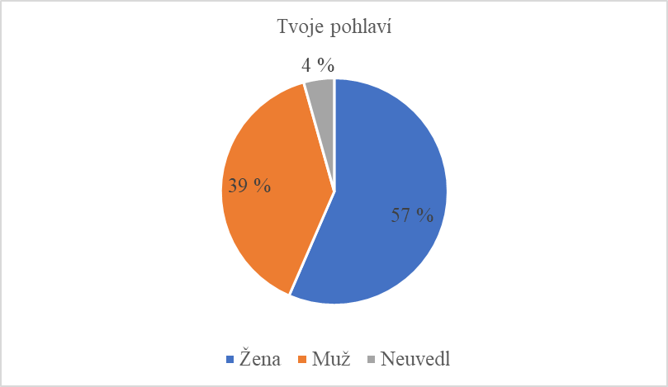
(n=115)
Položka č. 1 zjišťovala pohlaví respondentů. Z celkového počtu 115 žáků bylo zastoupeno 65 (57 %) žen a 45 (39 %) mužů. Zbylých 5 (4 %) žáků do dotazníku pohlaví neuvedlo.
Graf č. 2: Věk respondentů
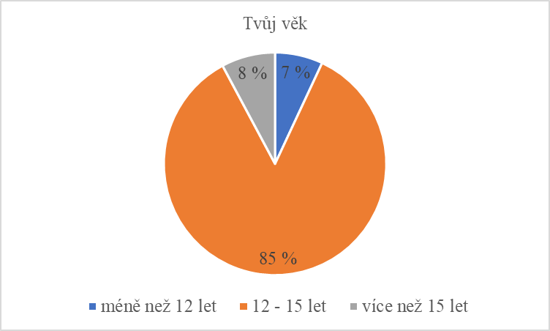
(n=115)
V položce č. 2 zjišťujeme věk respondentů. Z celkového počtu 115 žáků bylo
8 (7 %) žáků ve věku nižším 12 let, 98 (85 %) žáků ve věkové hranici 12–15 let
a zbylým 9 (8 %) žákům bylo více než 15 let.
Graf č. 3: V průběhu vyučování jsem více komunikoval/a.
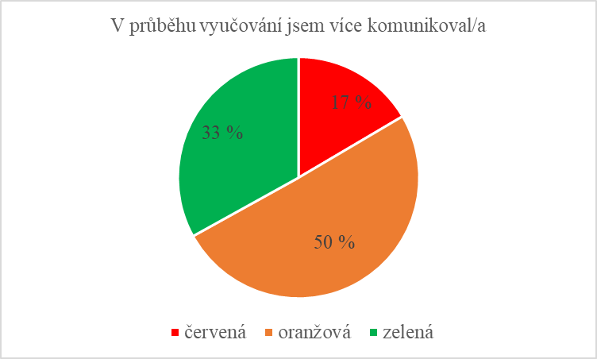
(n=115)
V položce č. 3 se respondenti zamýšleli nad pravdivostí tohoto tvrzení. Každý žák podle sebe zhodnotil, zdali s tímto výrokem souhlasí, nesouhlasí anebo je jejich množství komunikace srovnatelné s jakoukoliv vyučovací hodinou bez komunitního kruhu. Zde začínáme využívat formativního hodnocení – semaforu.
Z celku 115 zvolilo 19 (17 %) žáků červenou, tedy s výrokem položky č. 3 nesouhlasí. Oranžovou zvolil počet 58 (50 %) žáků. Tito žáci považují míru komunikace za srovnatelnou s běžnou vyučovací hodinou, a tedy nevyjádřili plný souhlas či nesouhlas s výrokem. Zbylých 38 (33 %) žáků s výrokem této položky souhlasí.

Graf č. 4: V průběhu vyučování jsem měl/a více prostoru se vyjádřit.
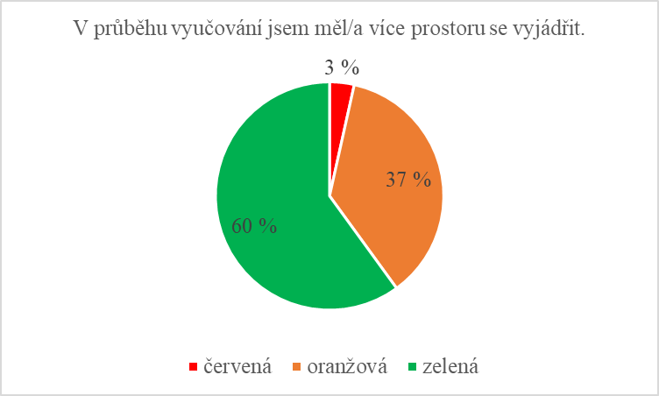
(n=115)
V položce č. 4 jsme zjišťovali, zdali respondenti měli v průběhu vyučovací hodiny s využitím komunitního kruhu více prostoru vyjádřit svůj názor.
Ze 115 žáků zvolili červenou, a tedy vyjádřili nesouhlas, 4 (3 %) žáci. Oranžovou si vybralo 42 (37 %) žáků a s výrokem souhlasilo a zvolilo zelenou zbylých 69 (60 %) žáků.
Graf č. 5: Nebál/a jsem se vyjádřit svůj názor.
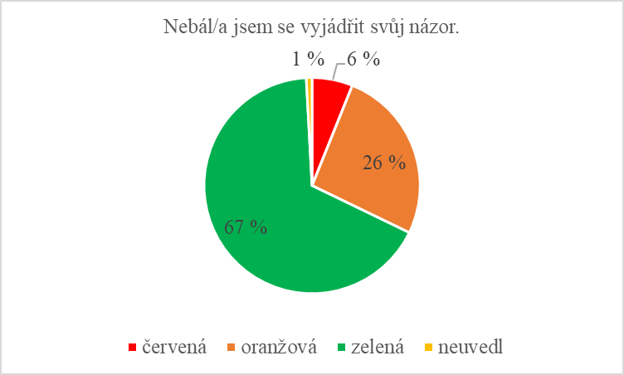
(n=115)
Položka č. 5 zjišťuje, zdali se žáci ve vyučovací hodině báli vyjádřit svůj názor či nikoliv.
Z celkového počtu 115 žáků se bálo vyjádřit svůj názor, a zvolili jako svou odpověď červenou, 7 (6 %) žáků. Oranžovou si zvolilo 30 (26 %) žáků. Zelenou odpověděl počet 77 (67 %) žáků. Zbylý 1 (1 %) žák odpověď do dotazníku neuvedl.
Graf č. 6: Neměl/a jsem problém v hodině udržet pozornost.
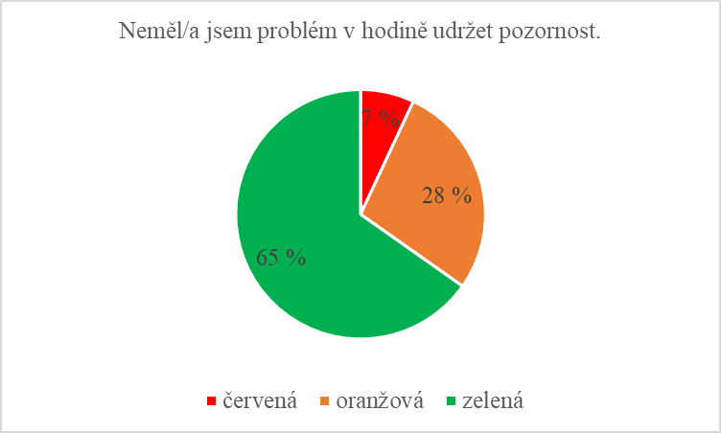
(n=115)
V položce č. 6 zkoumáme, zdali bylo pro žáky obtížné ve vyučovací hodině s využitím komunitního kruhu udržet pozornost či nikoliv.
Z celku 115 uvedlo 8 (7 %) žáků, že v hodině obtíže s udržením pozornosti mělo, tedy zvolilo jako odpověď červenou. Celkem 32 (28 %) žáků nemá ohledně udržení pozornosti v hodině vyhraněný názor a zvolili oranžovou. Zbylých
75 (65 %) žáků s výrokem položky č. 6 souhlasí a zvolilo zelenou.

Graf č. 7: Jak rozumím probíranému tématu?
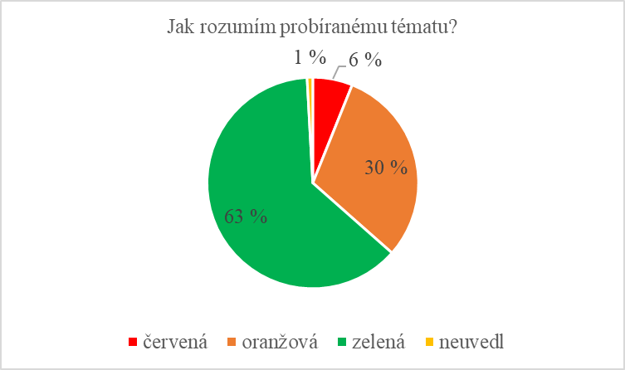
(n=115)
Položka č. 7 zkoumá porozumění tématu vyučovací hodiny (neverbální komunikace).
Z celkového počtu 115 odpovědělo červenou 7 (6 %) žáků. Probíranému tématu tedy tito žáci neporozuměli. Oranžovou si za svou odpověď zvolilo
35 (30 %) žáků. Tito žáci tedy neporozuměli všemu, co bylo součástí tématu vyučovací hodiny. Těch, kteří zvolili zelenou barvu, tedy rozumí tématu, bylo 72 (63 %). Zbylý 1 (1 %) žák svou odpověď do dotazníku neuvedl.

Graf č. 8: Pamatuji si více informací, než z hodin bez komunitního kruhu.
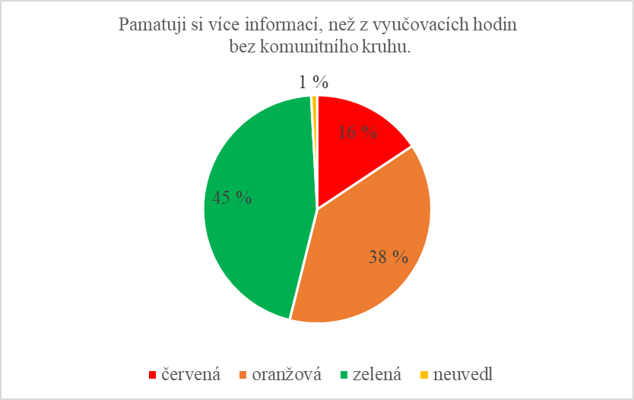
(n=115)
V položce č. 8 zjišťujeme, zdali si žáci zapamatovali ve vyučovací hodině
s využitím komunitního kruhu více informací, než v hodinách bez komunitního kruhu.
Z celku 115 tento výrok hodnotilo červenou, tedy negativně 18 (16 %) žáků, oranžovou, tedy neutrálně 44 (38 %) žáků a 52 (45 %) žáků zelenou, tedy pozitivně. Zbylý 1 (1 %) žák svou odpověď do dotazníku neuvedl.

Graf č. 9: Na výuce jsem se více podílel/a.
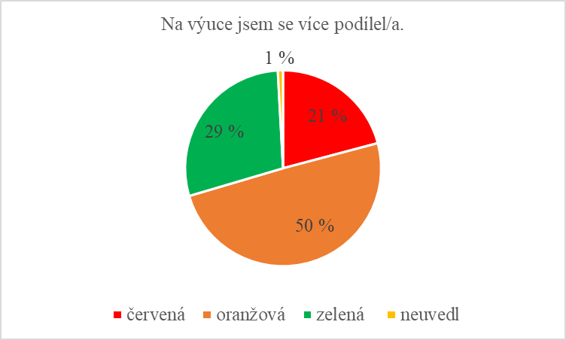
(n=115)
V položce č. 9 zkoumáme, zdali žáci souhlasí s tímto výrokem.
Z celkového počtu 115 žáků tento výrok hodnotilo červenou 24 (21 %) žáků, tedy nesouhlasí s tím, že by se na výuce podíleli více než obvykle. Oranžovou si zvolilo 57 (50 %) žáků. Tito pokládají svůj podíl na výuce za srovnatelný s jinými vyučovacími hodinami. Zelenou odpovědělo celkem 33 (29 %) žáků. Zbylý 1 (1 %) žák svou odpověď do dotazníku neuvedl.

Graf č. 10: Jak hodnotím svůj výkon (práci, aktivitu, plnění úkolů)?
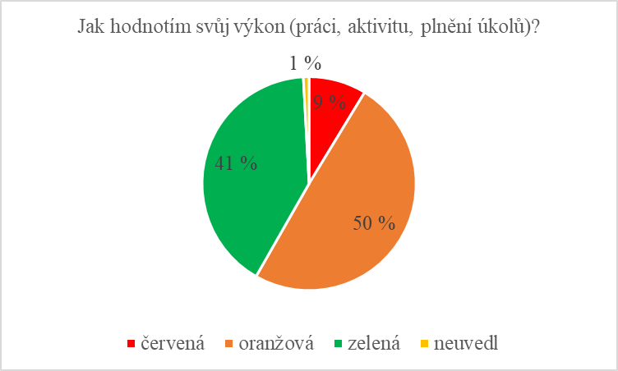
(n=115)
V položce č. 10 se dotazujeme na to, jak by každý jeden z respondentů ohodnotil svůj vlastní výkon (práci, aktivitu, plnění úkolů) v této vyučovací hodině.
Z celku 115 se červeně, a tedy negativně, hodnotí 10 (9 %) žáků, oranžově, tedy neutrálně 57 (50 %) žáků a zeleně, tedy pozitivně 47 (41 %) žáků. Zbylý 1
(1 %) žák svou odpověď do dotazníku neuvedl.
Graf č. 11: Chci se o tématu dozvědět více.
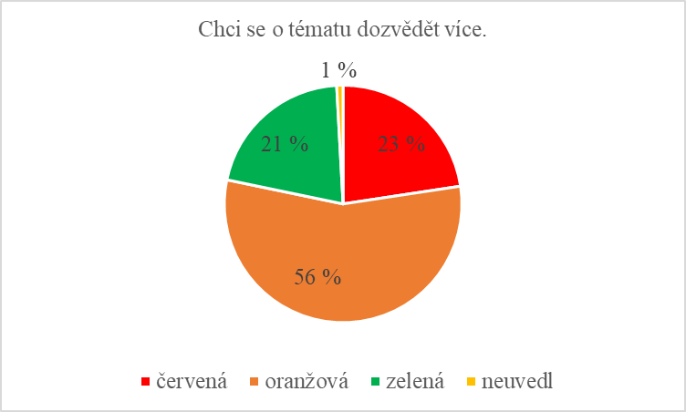
(n=115)
V položce č. 11 zkoumáme, zdali žáci souhlasí anebo nesouhlasí s tímto výrokem.
Ze 115 žáků zvolilo červenou 26 (23 %) žáků. Tito žáci se tedy o probíraném tématu nechtějí dozvědět více. Oranžovou zvolilo 64 (56 %) žáků, tedy nejsou jasně rozhodnuti, zdali se o probíraném tématu chtějí anebo nechtějí dozvědět více. Zelenou zvolilo jako odpověď celkem 24 (21 %) žáků. Tito s výrokem položky
č. 11 souhlasí. Zbylý 1 (1 %) žák svou odpověď do dotazníku neuvedl.
Graf č. 12: Hodina mě bavila.
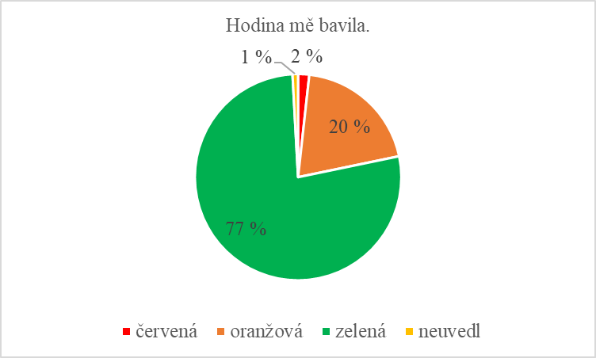
(n=115)
Položka č. 12 zkoumá, zdali žáky vyučovací hodina s využitím komunitního kruhu bavila či nikoliv.
Z celku 115 hodnotili červenou, tedy negativně 2 (2 %) žáci, oranžovou, tedy neutrálně 23 (20 %) žáků a zelenou, tedy pozitivně 89 (77 %) žáků. Zbylý 1 (1 %) žák svou odpověď do dotazníku neuvedl.

Graf č. 13: Při samostatné práci v komunitním kruhu se dostal ke slovu každý člen skupiny.
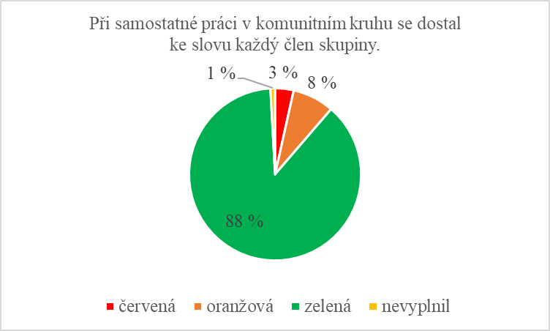
(n=115)
V položce č. 13 žáci posuzovali, zdali se v jejich samostatné skupinové práci dostal ke slovu každý člen skupiny. Žáci byli ve vyučovací hodině rozděleni do malých skupin max. po sedmi lidech. Náplní skupinové práce bylo plnit stanovené úkoly pomocí komunitního kruhu.
Z celkového počtu 115 žáků nesouhlasí s výrokem položky č. 13, a tedy zvolili červenou, 4 (3 %) žáci. Oranžovou zvolilo za odpověď celkem 9 (8 %) žáků. Tito se tedy nedokázali přiklonit ani k negativní, ani k pozitivní odpovědi. S výrokem položky č. 13 souhlasí, a zvolilo zelenou 101 (88 %) žáků. Zbylý 1
(1 %) žák svou odpověď do dotazníku neuvedl.

Graf č. 14: Nikdo mi neskákal do řeči.
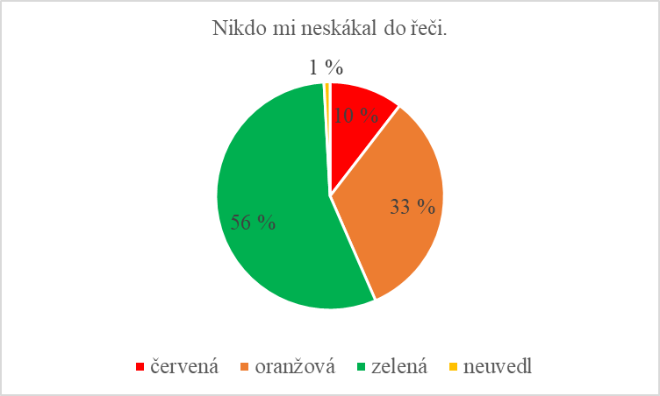
(n=115)
V položce č. 14 žáci hodnotili pravdivost tohoto výroku – Nikdo mi neskákal do řeči.
Z celku 115 s výrokem položky č. 14 nesouhlasí 12 (10 %) žáků, svůj neutrální postoj k tomuto tvrzení vyjádřilo svou volbou oranžové celkem 38 (33 %) žáků a 64 (56 %) žáků souhlasí s tvrzením, že jim nikdo ve vyučovací hodině neskákal do řeči. Zbylý 1 (1 %) žák svou odpověď do dotazníku neuvedl.
Graf č. 15: Pravidla práce jsem pochopil/a rychle. 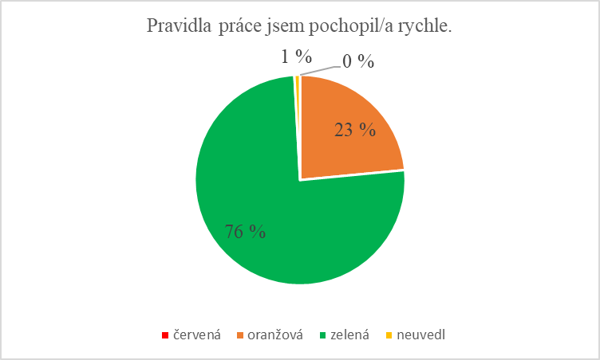
(n=115)
Položka č. 15 zkoumá, zdali žáci pochopili pravidla práce v komunitním kruhu rychle či nikoliv.
Z celku 115 žáků odpovědělo červenou 0 (0 %) žáků, oranžovou odpovědělo celkem 27 (23 %) žáků a zelenou zvolilo 87 (76 %) žáků. Zbylý 1 (1 %) žák svou odpověď do dotazníku neuvedl.
Graf č. 16: Mé názory nebyly zesměšňovány.
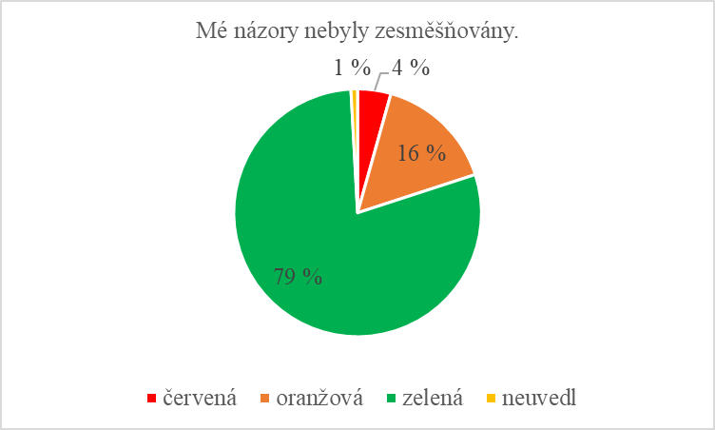
(n=115)
Položka č. 16 zkoumá, zdali názory žáků byly zesměšňovány či nikoliv.
Z celkového počtu 115 žáků s výrokem položky č. 16 nesouhlasí, a zvolilo
za odpoveď červenou, 5 (4 %) žáků. Oranžovou odpovědělo, a svůj neutrální postoj k výroku vyjádřilo, 18 (16 %) žáků. Celkem 91 (79 %) žáků souhlasí s tím, že jejich názory nebyly ve vyučovací hodině zesměšňovány. Zbylý 1 (1 %) žák svou odpověď do dotazníku neuvedl.

Graf č. 17: V hodině hovořili i ti žáci, kteří se běžně tolik nevyjadřují.
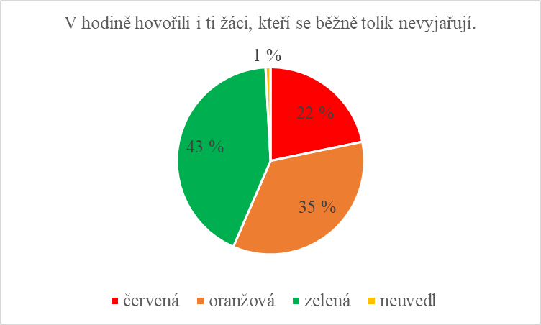
(n=115)
V položce č. 17 zjišťujeme, zdali ve vyučovací hodině hovořili i ti žáci, kteří se běžně v jiných hodinách tolik nevyjadřují.
Z celku 115 žáků s tímto tvrzením nesouhlasí 25 (22 %) žáků. Oranžovou zvolilo 40 (35 %) žáků Celkem 49 (43 %) žáků souhlasí s výrokem položky č. 17. Zbylý 1 (1 %) žák svou odpověď do dotazníku neuvedl.
Graf č. 18: Cítila jsem se pod tlakem, když jsem neznal/a správnou odpověď.
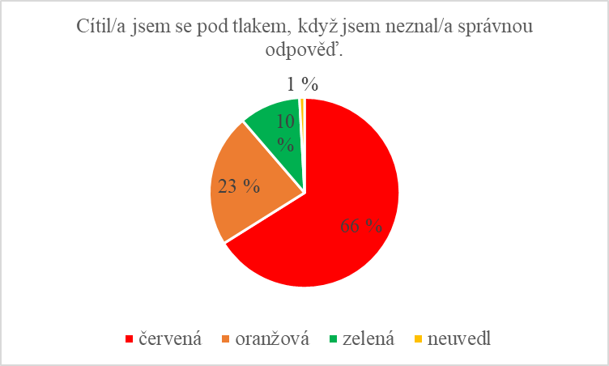
(n=115)
Položka č. 18 zkoumá, zdali se žáci v situaci, kdy neznali správnou odpověď, cítili pod tlakem či nikoliv.
Z celkového počtu 115 žáků se necítilo pod tlakem 76 (66 %) z nich. Oranžovou odpovědělo 26 (23 %) žáků. Tito se tedy nepřiklonili ani k pozitiviní, ani k negativní odpovědi. Pod tlakem se cítilo celkem 12 (10 %) žáků. Zbylý 1
(1 %) žák svou odpověď do dotazníku neuvedl.
Graf č. 19: Komunitní kruh urychlil průběh společné práce.
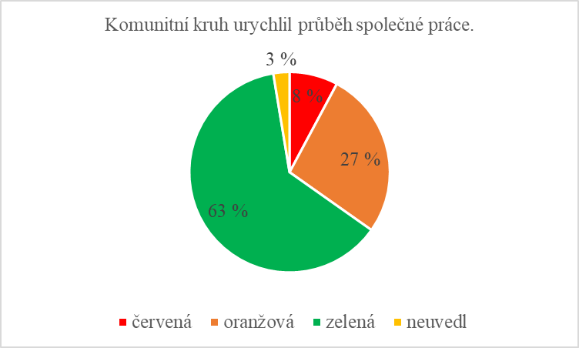
(n=115)
V položce č. 19 zjišťujeme, zdali komunitní kruh urychlil průběh společné práce či nikoliv.
Z celku 115 žáků s výrokem položky č. 19 nesouhlasí 9 (8 %) žáků. Oranžovou zvolilo za odpověď 31 (27 %) žáků. Tito tedy nebyli schopni posoudit, zdali komunitní kruh průběh práce urychlil nebo ne. Celkem 72 (63 %) žáků vyjádřilo volbou zelené svůj souhlas s výrokem. Zbylí 3 (3 %) žáci svou odpověď do dotazníku neuvedli.

Graf č. 20: Chci v komunitním kruhu pracovat častěji.
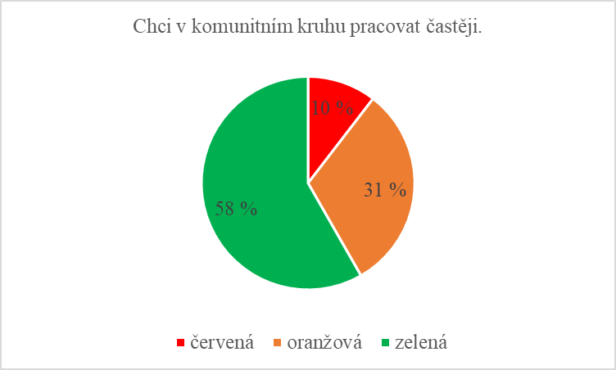
(n=115)
V položce č. 20 zjišťujeme, zdali by žáci měli zájem o častější práci v komunitním kruhu.
Z celkového počtu 115 žáků by v komunitním kruhu častěji pracovat nechtělo 12 (10 %) žáků. Oranžovou zvolilo 36 (31 %) žáků. Tito vyjádřili k výroku položky č. 20 neutrální postoj a nebyli pevně rozhodnuti, zdali by komunitní kruh chtěli častěji nebo ne. Zbylých 67 (58 %) žáků odpovědělo zeleně, tedy vyjádřili svůj souhlas s častějším zapojením komunitního kruhu.
K této položce bych ráda dodala následující důležitá zjištění. Po zrealizování každé vyučovací jednotky proběhlo krátké slovní zhodnocení s vyučujícím, který byl na této hodině přítomen jako pedagogický dozor a zároveň i pozorovatel celého výzkumu. Jelikož byl dotazník cílen na žáky/respondenty výzkumného šetření, otázka této položky není vztahována na pedagogy. V rámci krátkého zhodnocení průběhu výuky jsem se přítomných vyučujících zeptala, zdali by komunitní kruh sami do vyučování po této zkušenosti zařadili či nikoliv. S negativními ohlasy ze stran pedagogů jsem se v rámci mého výzkumného šetření nesetkala. Některé vyučující komunitní kruh ve výuce oslovil natolik, že se rozhodli jej v budoucnu zařazovat i do některých ze svých hodin.
Další důležité zjištění proběhlo již mimo oficiální výzkumné šetření, ale rozhodla jsem se jej krátce zmínit a rovněž zařadit do této práce. V rámci mé pedagogické praxe na této škole jsem se jako náhradní vyučující setkala opětovně s jednou ze tříd, která byla součástí výzkumu. Konkrétně se jednalo o suplování v předmětu Rodinná výchova. V průběhu této vyučovací hodiny si žáci, na základě naší předchozí zkušenosti, sami vyžádali opětovně komunitní kruh. Toto zjištění je pouhým náhledem do situace, kdy třídní skupinu komunitní kruh zaujal natolik,
že si jeho zařazení do výuky sami opětovně vyžádali. Nelze tento efekt tudíž jakkoliv zobecňovat.

Graf č. 21: V jakých předmětech bych uvítal/a komunitní kruh?
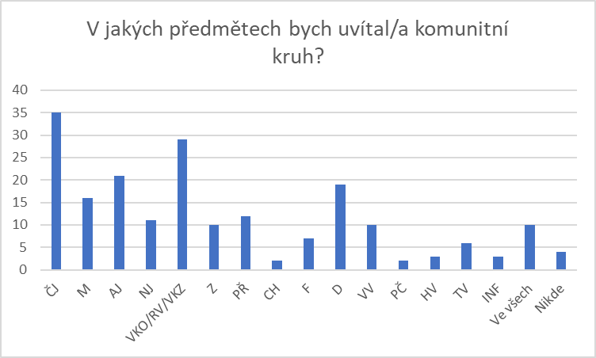
(n = 115)
Z celkového počtu 115 žáků svou odpověď do dotazníku neuvedlo 13 žáků. Z grafu vyplývá, že mezi nejčastěji uvedené předměty řadíme český jazyk (35 hlasů), výchova k občasntví, rodinná výchova či výchova ke zdraví (29 hlasů)
a anglický jazyk (21 hlasů). Do těchto vyučovacích hodin by tedy nejvíce žáků uvítalo zařazení komunitního kruhu. Dalším v pořadí je dějepis (19 hlasů), matematika (16 hlasů), přírodopis (12 hlasů) a německý jazyk (11 hlasů). Předměty: zeměpis a výtvarná výchova mají oba shodný počet výběrů (10 hlasů). Celkem 10 dotazovaných v této otevřené otázce odpovědělo, že by komunitní kruh zařadilo do všech předmětů. S nižšími počty hlasů pak máme fyziku (7 hlasů), tělesnou výchovu (6 hlasů), hudební výchovu (3 hlasy) a informatiku (3 hlasy) a chemii (2 hlasy) a pracovní činnosti (2 hlasy). Celkem 4 žáci uvedli, že by komunitní kruh nechtěli zařadit do žádného z předmětů.
Z důvodu otevřené otázky měli žáci možnost svou odpověď více rozvinout. Přestože je v otázce přímo nevyzívám k odůvodnění své odpovědi, objevilo se zde několik zajímavých názorů, které jsem se rozhodla sem zahrnout. Při volbě výtvarné výchovy bylo připsáno, že by mohlo být zajímavé si o svých kresbách či jiných výtvorech povídat a nezaměřovat se tedy pouze na proces tvorby
a na následný výsledek. Nabízí se zde modifikace Práva mluvit, při předání onoho symbolického předmětu, na Právo kreslit (či cokoliv, co daná činnost obnáší). Žáci by takto mohli vytvořit společné dílo, např. jako skupinovou práci. Dle mého názoru se zde nabízí i práce s třídním klimatem formou obrazových projevů. Další častější odpovědí bylo, že by žáci rádi touto formou komunikovali v českém jazyce
o knihách, které četli.
Graf č. 22: Co mi práce v komunitním kruhu přinesla? Co se mi líbilo/nelíbilo a proč?
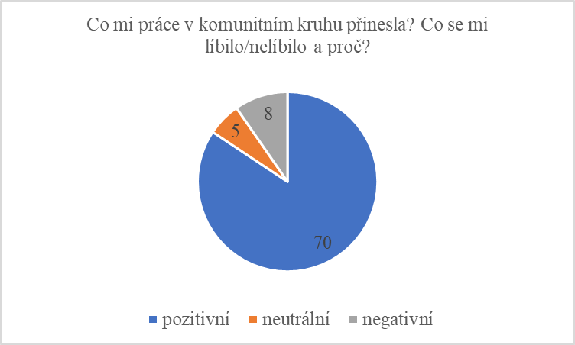
(n = 115)
Pro poslední položku č. 22 jsem zvolila formu otevřené otázky. Ze 115 responentů svou odpověď do dotazníku neuvedlo 33 dotazovaných. Z důvodu širokého záběru otázky jsem hodnotila tak, že za každý pozitivní komentář jsem přičetla bod do modré části grafu, za každý neutrální jsem připsala bod části oranžové a každý negativní ohlas či komentář jsem připsala šedé části grafu. V jedné odpovědi tedy mohl být obsažen jak pozitivní ohlas na celou práci, tak negativní komentář k některé z části vyučovací hodiny.
Pozitivních ohlasů se v poslední položce objevilo celkem 70. Mezi nejčastější z nich patří: vyjádření názoru, více prostoru pro jeho vyjádření než v jiných hodinách, všichni se dostali ke slovu a vše se líbilo. Další pozitivní komentáře obsahovaly: lepší poznání ostatních, snazší a rychlejší zapamatování probíraného učiva, zábava, ocenění jiného způsobu výuky, práce ve skupinách (konrétně častěji zmiňovaná sovička), nevadilo, když žáci neznali správnou odpověď, možnost probrat učivo se svými spolužáky, žák se nemusí vyjadřovat pokud nechce a mluví pouze jeden. Jeden rozsáhlý pozitivní ohlas cituji: „Více prostoru pro vyjádření, cítila jsem se lépe, než když musím vystupovat jako normálně v hodinách (bez komunitního kruhu. Líbilo se mi, že každý názor měl stejnou váhu a že má každý možnost si svůj názor také nechat pro sebe. Nemám nic, co se mi nelíbilo.“
V oranžové části grafu jsou zařazeny odpovědi, ve kterých zaznělo: práce byla fajn, bylo to dobré apod. K těmto neutrálním reakcím se přiklonilo celkem 5 žáků. Jednu odpověď cituji: „Nějak nevadilo, ale nerada mluvím před lidmi.“
Negativních ohlasů bylo celkem 8. Tyto se týkaly zejména hluku při skupinové práci a nesoustředěnosti žáků ve skupině. Jeden negativní komentář cituji: „Nelíbilo se mi, že jsem byla s klukama.“ V tomto případě se nabízí např. zařazování komunitního kruhu častěji nejen v takových skupinách, které si žáci sami určí podle svého uvážení. Pravidla komunitního kruhu podporuje učení se respektu k druhým, komunikaci, naslouchání a umět sdělit svůj názor. Jelikož v životě nespolupracujeme pouze s lidmi, se kterými spolupráci vždy uvítáme, komunitní kruh nabízí formu práce, kde se dá s touto dovedností pracovat a rozvíjet ji. Dopady tohoto typu by ale lépe zhodnotil longitudinální výzkum.
Po konzultaci s vyučujícími, kteří pozorovali průběh vyučovací hodiny, dodávám tato zhodnocení:
- Žáci pravidla komuntního kruhu pochopili rychle, ale ne všichni je dodržovali po celou dobu práce. V případě komunitního kruhu s celou třídou bylo pro žáky snazší dodžovat to, že mluví jen jeden. Ve skupinové práci už to bylo obtížnější.
- Většina žáků, se kterými vyučování probíhalo, si uměla říct o předmět symbolizující Právo mluvit, beze slov. Málokdy si tak vzájemně skákali do řeči.
- Některé skupiny vyřešily Právo mluvit tak, že si sovičku umístily doprostřed stolu, aby si ji mohl vzít každý, kdo chtěl něco říci. V několika z těchto skupin na sovičku položili všichni členové skupiny jeden prst, aby mohli hovořit všichni zaráz. Tady tak došlo k porušení základního pravidla komunitního kruhu.
- Žáci dokázali ocenit, že pravidla komunitního kruhu platí pro všechny stejně – pro žáky i pro mě, jako učitele.
- Pro organizaci je lepší zařazovat komunitní kruh s celou třídou na začátek vyučovací hodiny a na konci zvolit jeho skupinovou formu. Předcházíme tímto případnému zdržení práce při přesunu do skupin a zpět na svá místa do lavic.
- Žáci ocenili, že mě, jako učitele, zajímalo, co mi chtějí říct. Na názoru každého z nich záleží.

  - Shrnutí empirické části
Pro splnění cílů empirické části jsme využili poznatky z teoretické části závěrečné práce, tedy vymezení pojmu komunitního kruhu, jeho zásad a pravidel
a charakteristiku Výchovy k občanství, vzdělávací oblasti, klíčových kompetencí
a průřezových témat v souladu s RVP ZV. Formu komunitního kruhu jsme upravili pro účely vzdělávání a konkrétně pro účely naší vyučovací jednotky, jejíž obsahem bylo téma komunikace, zejména komunikace neverbální. Průběh vyučovací jednotky i celého výzkumu je podrobně popsán v kapitole Průběh na začátku empirické části, kde se dozvídáme postup celého výzkumu. Ve zkratce ale výzkum spočíval v aplikaci komunitního kruhu do vyučovací jednotky vzdělávacího oboru Výchova k občanství v délce 45 minut. Následujícím krokem je výsledné zhodnocení výzkumu, které bylo zaměřeno na tyto cíle: Žák si snadno zapamatuje
a osvojí pravidla práce v komunitním kruhu. Žák si z výuky vedené komunitním kruhem snadněji zapamatuje obsahovou stránku daného učiva. Žák srovná množství zapamatovaných informací z této hodiny s informacemi z jiných vyučovacích hodin bez komunitního kruhu. Žák v dotazníku zhodnotí svou aktivitu ve výuce. Žák posoudí, zdali by v komunitním kruhu chtěl pracovat častěji a uvede v jakých předmětech by uvítal komunitní kruh.
Pro zhodnocení výzkumu byl použit dotazník s 22 položkami, kdy položky
č. 1 a 2 byly formou uzavřených otázek, položky č. 3 až 20 hodnotila technika semaforu a pro zbylé položky č. 21 a 22 byly využity otázky otevřené.
Respondenty výzkumu této závěrečné práce bylo celkem 115 žáků druhého stupně Základní Školy Milady Petřkové ve Velkém Týnci. Ze získaných dat bylo zjištěno, že se výzkumu zúčastnilo 65 (57 %) žen a 45 (39 %) mužů (graf č. 1).
Ze 115 respondentů bylo nejvíce dotazovaných ve věkové hranici 12 až 15 let,
a to celkem 98 (85 %) žáků (graf č. 2).
Nyní přejdeme k jednotlivým předpokladům a jejich hodnocení. K položce č. 3 byl vytvořen předpoklad č. 1, který zní: Žáci ve vyučovací hodině s komunitním kruhem více komunikují. Z grafu č. 3 vyplývá, že tento předpoklad nebyl potvrzen, jelikož 17 % žáků s výrokem položky č. 3 nesouhlasí a 50 % žáků zastává názor, že v jiných hodinách je míra jejich komunikace s touto hodinou srovnatelná. K položce č. 4 byl vytvořen předpoklad č. 2 ve znění: Žáci mají ve vyučovací hodině s komunitním kruhem více prostoru k vyjádření svého názoru. Z grafu č. 4 vidíme, že předpoklad byl potvrzen, jelikož 60 % dotazovaných souhlasí s výrokem: V průběhu vyučování jsem měl/a více prostoru se vyjádřit. Předpoklad č. 3 zní: Většina žáků se nebojí v komunitním kruhu vyjádřit svůj názor. Z grafu č. 5 vyplývá, že byl tento předpoklad potvrzen, jelikož 67 % dotazovaných tvrdí, že se při výuce nebáli vyjádřit svůj názor. Předpoklad č. 4 říká: Komunitní kruh pomáhá žákům snadněji udržet pozornost. Z grafu č. 6 vyplývá, že 65 % žáků nemělo problém v hodině udržet pozornost. Tento předpoklad byl tedy potvrzen. Předpoklad č. 5 zní: Žáci mají díky komunitnímu kruhu pocit, že se na výuce více podílejí. Z grafu č. 9 vidíme, že 21 % žáků s výrokem položky č. 9 zcela nesouhlasí a 50 % žáků částečně nesouhlasí. Předpoklad č. 5 tedy nebyl potvrzen. Dle grafu č. 12 byl potvrzen předpoklad č. 6, který zní: Většinu žáků vyučovací hodina s komunitním kruhem baví. Z grafu vidíme, že pouhá 2 % žáků vyučovací hodina nebavila. Graf č. 15 nám svými výsledky potvrzuje předpoklad č. 7 ve znění: Pravidla práce v komunitním kruhu žáci pochopí rychle. Z grafu vyplývá, že nikdo (0 %) nevyjádřil nesouhlas s tvrzením položky č. 15. Celkem bylo tedy potvrzeno 5 předpokladů ze 7. Stanovené cíle empirické části byly naplněny.
Z grafu č. 21 vyplývá, že by žáci zařazení komunitního kruhu do mnoha předmětů uvítali. Nejvíce se jedná o předměty: český jazyk, výchova k občanství/rodinná výchova/výchova ke zdraví a anglický jazyk. V posledním grafu č. 22 vidíme, že na vyučovací hodinu s využitím komunitního kruhu převažují pozitivní ohlasy nad negativními. Žáci dokázali ocenit jiný způsob výuky, využili toho, že měli dostatek prostoru k vyjádření svých názorů, ale zároveň pochopili, že je v pořádku si své myšlenky nechat někdy pro sebe.
Pokud se nyní zaměříme na reflexi ze strany mé a přítomných vyučujících, ráda bych zde vyzdvihla situaci, se kterou jsem se při výzkumu setkala a ze které plyne důležité zjištění. Využitím komunitního kruhu ve výuce získáme více prostoru pro sdílení myšlenek, názorů a postojů těchto žáků, což vede k tomu, že se žáci vzájemně lépe poznají. Co je ale důležité zmínit je to, že při takové práci získá i sám vyučující lepší představu o tom, jakými lidmi tito žáci jsou, jaké mají hodnoty, o čem se rádi nebo naopak neradi baví s ostatními a jak jsou schopni mezi sebou komunikovat a vycházet. V situaci, kdy dojde ve třídě k výměně pedagogů komunitní kruh představuje příležitost pro sblížení žáků s novým učitelem. Přesně tato situace nastala při výuce v jedné ze tříd, která se mého výzkumu zúčastnila. Vyučující si díky otevřenější komunikaci a diskusi žáků rozšířila představu o žácích samotných a o tom, co je pro ně v životě důležité.
Ve svých hodinách jsem měla možnost sledovat, jak žáci reagují na tento odlišný způsob výuky. Jelikož se čím dál více ve výchovně-vzdělávacím procesu klade důraz na získání klíčových kompetencí, vidím v komunitním kruhu velký potenciál. Nejen že komunitní kruh podněcuje žáky ke komunikaci, rovněž ale pomáhá v rozvíjení důležitých životních hodnot nebo dovedností jako je např. respekt, naslouchání a porozumění. Všimla jsem si, že žáci dokážou ocenit to, když jim dá učitel najevo, že na každém názoru záleží a že jej zajímá, co s ním chtějí žáci sdílet. Podle odpovědí v dotazníku jsem došla k názoru, že si žáci často ani neuvědomují, jak moc se na celém procesu a průběhu výuky podílejí.
U sebe jsem měla tu možnost vysledovat, že mě v každé třídě žáci svými názory inspirovali a rozšiřovali perspektivu a rozsah obsahové stránky vyučovací hodiny. S každou odučenou skupinou jsem tak odcházela s novými nápady na aktivity, větším množstvím uváděných příkladů a otázek k další diskusi. V případě, že bych komunitní kruh zařazovala do svých hodin pravidelně, věřím, že bych dokázala témata a k nim zařazené aktivity vybírat na základě důkladnějšího poznání konkrétní třídní skupiny a tím celou hodinu „ušít na míru“ konkrétním žákům.

Závěr
Bakalářská práce zkoumá využití komunitního kruhu ve vyučování, konktrétně v hodinách Výchovy k občanství na druhém stupni základní školy.
Hlavním cílem práce bylo navrhnout a vytvořit model výuky s využitím metody komunitního kruhu, zrealizovat jej a zhodnotit, zdali má tento model pozitivní vliv na jednotlivé aspekty výuky, jako např. komunikativnost, aktivita
a podíl na celém vyučování aj. Tento cíl práce byl naplněn.
Jako dílčí cíle jsme stanovili: Definovat v teoretické části komunitní kruh, vyjmenovat a blíže popsat jeho zásady a pravidla. Dále představit a navrhnout v jakých situacích můžeme komunitní kruh aplikovat. Na základě poznatků v teoretické části upravit pravidla pro naše účely a navrhnout model výuky s komunitním kruhem. Pro jeho zhodnocení vytvořit dotazník. V empirické části představit průběh výzkumu včetně podrobného plánu vyučovací jednotky s komunitním kruhem. Tento aplikovat do pěti vyučovacích hodin Výchovy k občanství. Na základě získaných dat a vypozorovaných poznatků zhodnotit
a shrnout výsledky výzkumu.
Teoretická část obsahuje vymezení komunitního kruhu, jeho pravidla, strukturu, cíle a využití a vymezení RVP ZV, vzdělávací oblasti Člověk
a společnost a předmětu Výchovy k občanství. Cíle teoretické části tedy byly naplněny.
V empirické části mé závěrečné práce se zabýváme aplikováním komunitního kruhu do vyučovací jednotky, pro kterou jsme vytvořili podrobný plán. Představila jsem konkrétní model výuky s komunitním kruhem, jeho podrobnou přípravu a časový plán včetně následného zhodnocení jak ze stran žáků (formou dotazníku), tak ze stran přítomných pedagogických pracovníků a ze strany mé, jakožto vyučující této hodiny. Výzkum spočíval ve sledování vlivů tohoto modelu výuky a zhodnocení jeho výsledků. Díky výzkumu můžeme potvrdit, že komunitní kruh lze využívat pro účely výchovně-vzdělávacího procesu. Zjistila jsem, jaké organizační úpravy jsou vhodné pro zařazení komunitního kruhu do výuky. S dalšími úpravami lze v budoucnu dále pracovat např. v rámci dlouhodobějšího zkoumání komunitního kruhu a jeho využitelnosti ve vzdělávání, výuce a jeho vlivů na hodnocení a výsledky žáků. Výsledky dokazují, že takový model výuky dává žákům více prostoru k vyjádření svého názoru a žáci jsou schopni tento prostor v hodině využít a ocenit. Ačkoliv mnozí z nich považovali svou aktivitu v hodině za srovnatelnou s jinými vyučovacími hodinami, jejich podíl ve vyučování byl klíčový. Žáci pochopili, že ne vždy musí svůj názor či myšlenku sdílet s ostatními, a je to tak v pořádku. Prostoru pro vyjádření se měli žáci opravdu hodně, což se ukázalo jako pozitivní v oblasti zamýšlení se nad příslušnými tématy. Z výsledků vyplývá, že takových aktivit ve spolupráci s ostatními by žáci uvítali v hodinách více. Cíle empirické části byly naplněny.
Bakalářská práce mi umožnila zrealizovat takovou formu výuky, kterou bych v budoucnu chtěla ve své pedagogické praxi využívat častěji. Konkrétně výzkumná část práce mě obohatila především v tom, že jsem získala náhled do procesu výuky z pohledu vyučujícího, který se snaží žákům porozumět a dát jim najevo, že jim naslouchá. Komunitní kruh se ukázal jako nástroj k budování kvalitních vztahů mezi učitelem žákem. Zároveň se ale ukázalo, že komunikace, důvěra a vzájemný respekt jsou důležitými základy pozitivních vztahů, a tyto základy pomáháme budovat i v rámci výuky Výchovy k občanství.
Díky komunitnímu kruhu dáváme žákům možnost ukázat, co se v nich skrývá a jakými lidmi ve svém nitru skutečně jsou.
Seznam použité literatury
- ANDREJEVOVÁ, G. M. Sociální psychologie. Praha: Svoboda, 1984.
- BLÁHA, Karel a Michael ŠEBEK. Já – tvůj žák, ty – můj učitel. Praha: Státní pedagogické nakladatelství, 1988.
- BRUNO, Tiziana a Gregor ADAMCZYK. Řeč těla: jak rozumět signálům řeči těla a cíleně je používat. Praha: Grada, 2013. ISBN 978-80-247-4592-3
- CANGELOSI, James S. Strategie řízení třídy. 5. vyd. Praha: Portál, 2009. ISBN 978-80-7367-650-6
- ČAPEK, Robert. Třídní klima a školní klima. Praha: Grada, 2010. ISBN 978-80-247-2742-4
- ČÁP, Jan. Psychologie výchovy a vyučování. 1. vyd. Praha: Karolinum, 1993. ISBN 80-7066-534-3
- FERNSTERMACHER, Gary D. a Jonas F. SOLTIS. Vyučovací styly učitelů. Praha: Portál, 2008. ISBN 978-80-7367-471-7
- FONTANA, David. Psychologie ve školní praxi: příručka pro učitele. 3. vyd. Praha: Portál, 2010. ISBN 978-80-7367-725-1
- GAVORA, Peter. Učitel a žáci v komunikaci. Brno: Paido, 2005. ISBN 80-7315-104-9
- GAVORA, Peter. Úvod do pedagogického výzkumu. 2. rozš. České vyd. Brno: Paido, 2010. ISBN 978-80-7315-185-0
- GAVORA, Peter. Výzkumné metody v pedagogice. Brno: Paido, 1996. ISBN 80-85931-15-X
- GILLERNOVÁ, Ilona, Lenka KREJČOVÁ a kol. Sociální dovednosti ve škole. 1. vyd. Praha: Grada, 2012. ISBN 978-80-457-3472-9
- HELUS, Zdeněk. Pojetí žáka a perspektivy osobnosti. Praha: Státní pedagogické nakladatelství, 1982.
- HENDL, Jan. Kvalitativní výzkum: Základní metody a aplikace. Praha: Portál, 2005 (2. vydání). ISBN 978-80-7367-485-4
- HOLT, John Caldwell. Jak se děti učí. Praha: Agentura Strom, 1995. ISBN 80-901662-7-X
- CHRÁSKA, Miroslav. Metody pedagogického výzkumu. Praha: Grada, 2016. ISBN 978-80-247-5326-3
- JANOUŠEK, Jaromír. Společná činnost a komunikace. Praha: Nakladatelství Svoboda, 1984.
- KOPŘIVA, Pavel, Jana NOVÁČKOVÁ, Dobromila NEVOLOVÁ a Tatjana KOPŘIVOVÁ. Respektovat a být respektován. Chvalčov: Spirála, 2017. ISBN 978-80-904030-0-0
- MAREŠ, Jiří a Jaro KŘIVOHLAVÝ. Komunikace ve škole. 1. vyd. Brno: Masarykova univerzita, 1995. ISBN 80-2010-1070-3
- MIOVSKÝ, Michal. Prevence rizikového chování ve školství. Praha: Univerzita Karlova, 2015. ISBN 978-80-7422-392-1
- OLIVERIUS, Rudolf, Marie SEVEROVÁ, Jaromír JANOUŠEK a Jan PAPIC. Metody sociální psychologie. Praha: Státní pedagogické nakladatelství, 1986.
- ŘÍČAN, Pavel. S dětmi chytře a moudře. Praha: Portál, 2013. ISBN 978-80-262-0343-8
- ŘÍČAN, Pavel. Psychologie. 4. vyd. Praha: Portál, 2013. ISBN 987-80-262-0532-6
- ŘÍČAN, Pavel a Pavlína JANOŠOVÁ. Jak na šikanu. Praha: Grada, 2010. ISBN 978-80-247-2991-6
- ŘÍČAN, Pavel. Psychologie osobnosti. 6. revid. doplněné vyd. Praha: Grada, 2010. ISBN 978-80-247-3133-9
- SKÁCELOVÁ, Lenka. Metodika vedení třídnických hodin. 1. vyd. Praha: Univerzita Karlova v Praze & TOGGA, 2012. ISBN 978-80-7476-006-8
Internetové zdroje
- NOVÁČKOVÁ, Jana. Komunitní kruh [online] Dostupné z: https://wiki.rvp.cz/Knihovna/1.Pedagogick%C3%BD_lexikon/K/Komunitn%C3%AD_kruh [cit.7.3.2023]
- HROUZEK, Petr, Zdeňka MARKOVÁ a kol. Bezpečné klima ve třídě. [online] Dostupné z: https://www.pppuk.cz/soubory/primarni_prevence/bezpecne_klima_ve_tride.pdf [cit.7.3.2023]
- KOPŘIVA, Pavel. Komunitní kruh. [online] Dostupné z: https://www.respektovat.com/ [cit.7.3.2023]
- KOPŘIVA, Pavel a Tatjana KOPŘIVOVÁ. Komunitní kruh a škola. [online] Dostupné z: http://www.respektovat.com/clanky-rozhovory/komunitni-kruh-a-skola/ [cit.7.3.2023]
- Rámcové vzdělávací programy [online] Dostupné z: https://www.msmt.cz/vzdelavani/skolstvi-v-cr/skolskareforma/ramcove-vzdelavaci-programy [cit.7.3.2023]
- Metodický portál MŠMT [online] Dostupné z: https://www.msmt.cz/vzdelavani/socialni-programy/metodicke-dokumenty-doporuceni-a-pokyny?highlightWords=Metodick%C3%A9+doporu%C4%8Den%C3%AD+pro+prim%C3%A1rn%C3%AD+prevenci+rizikov%C3%A9ho+chov%C3%A1n%C3%AD+%C5%A1kol%C3%A1ch [cit.7.3.2023]
- SPURNÝ, P.: Komunitní kruh jako bezpečná podpora vztahů ve třídě.
[on line] Dostupné z: http://www.pprch.cz/d/doc_file_347_7f49cf0a647e5bf103f29d5e40e12dff___pdf/MgrPetr-Spurny-Komunitni-kruh-jako-bezpecna-podpora-vztahu-ve-tride.pdf. [cit.7.3.2023]
- Manuál: Jak pracovat s dětmi v komunitním kruhu [online] Dostupné z: https://zapojmevsechny.cz/user_files/Predchazeni%20sikane%20-%202%20metody/Jak%20pracovat%20s%20d%C4%9Btmi%20v%20komunitn%C3%ADm%20kruhu.pdf [cit.7.3.2023]
- Co může udělat škola – prevence má smysl [online] Dostupné z: http://www.minimalizacesikany.cz/chci-se-dozvedet/co-muze-udelat-skola [cit. 7.3.2023]
- ONDRÁČKOVÁ, Eva. Využití práce v komunitním kruhu ve školské praxi. [online] Dostupné z: https://www.fakta.cz/kestazeni/projekty/26.doc [cit.7.3.2023]
- RVP [online] Dostupné z: https://www.msmt.cz/vzdelavani/skolstvi-v-cr/skolskareforma/ramcove-vzdelavaci-programy [cit. 7.3.2023]
- ŠVP ZŠ Milady Petřkové Velký Týnec. [online] Dostupné z: https://zs.velkytynec.cz/dokumenty-zs?action=detail&id=7 [cit. 7.3.2023]
- FELCMANOVÁ, Lenka. Formativní hodnocení. [online] Katalog podpůrných opatření dostupný z: http://katalogpo.upol.cz/metodika-identifikace-socialniho-znevyhodneni/3-vybrane-oblasti-pedagogicke-diagnostiky/3-2-formativni-hodnoceni/ [cit. 6.4.2023]
- BARTOŠEK, Miroslav, Alena SOCHOROVÁ a kol. Formativní hodnocení. [online] Dostupné z: https://www.projektsypo.cz/dokumenty/Metodicka_prirucka_SYPO_MAT_Formativni_hodnoceni.pdf [cit. 6.4.2023]

Anotace
NÁZEV:
Komunitní kruh a jeho využití v hodinách Výchovy k občanství
AUTOR:
Natálie Švédová
KATEDRA:
Ústav pedagogiky a sociálních studií
VEDOUCÍ PRÁCE:
PhDr. Jitka Plischke, Ph.D.

ABSTRAKT:
Bakalářská práce zkoumá komunitní kruh a jeho využití v hodinách Výchovy k občanství. První část práce se zaměřuje na teoretické vymezení komunitního kruhu, jeho pravidel, zásad a využití. Druhá kapitola se věnuje Výchově k občanství a vymezení vzdělávací oblasti, klíčových kompetencí a průřezových témat v souladu s RVP ZV. Ve druhé části práce se zabýváme průběhem výzkumu,
a analýzou získaných dat.

KLÍČOVÁ SLOVA:
Komunitní kruh, Výchova k občanství, komunikace, žák, výuka, výchova

TITLE:
Community circle and its usage in civics
AUTHOR:
Natálie Švédová
DEPARTMENT:
Institute of Education and Social Studies
SUPERVISOR:
PhDr. Jitka Plischke, Ph.D.

ABSTRACT:
The bachelor’s thesis examines the “community circle” and its use in civic education classes. The first part of the thesis focuses on the theoretical definition of the “community circle”, its rules, principles, and usage. The second chapter is devoted to civic education and the definition of the educational area, key competencies, and cross-curriculas subjects in accordance with the FEP.
The second part of thesis deals with the course of research and analysis of the obtained data.

KEYWORDS:
Community circle, civic education, communication, student, education, teaching

